ПРИЛОЖЕНИЕ 1.
ОЦЕНОЧНЫЕ И МЕТОДИЧЕСКИЕ МАТЕРИАЛЫ
ДООП ТЕХНИЧЕСКОЙ НАПРАВЛЕННОСТИ

1.Авторская, «Начальное техническое моделирование с элементами компьютерной графики», 7-10 лет, 4года (педагог – Буздалова О.В.)

2 год обучения
Входной контроль
Цель: определение начального уровня знаний.
Форма контроля: устный опрос по теме «Техника безопасности на занятиях детского объединения. Материалы и инструменты».
Опрос
- Держать ножницы острыми концами вниз.
- Оставлять их на столе с раскрытыми лезвиями.
- Передавать их закрытыми кольцами вперед.
- Пальцы левой руки держать близко к лезвию.
- Хранить ножницы после работы в футляре/папке.
- Резать бумагу надо средней частью лезвий.
- Резать бумагу, картон нужно кончиками лезвий.
- Шаблон надо располагать с краю листа бумаги или картона.
- Шаблон надо располагать в любом месте листа бумаги или картона.
- На какую сторону наносить клей? (Изнаночную, лицевую)
- Какие графические редакторы ты знаешь?
- Назови части компьютера.
Критерии оценивания:
Высокий уровень знаний: знает и выполняет правила безопасного пользования ножницами и другими инструментами, клеем; знает и выполняет правила поведения и общения с детьми и взрослыми; знает разновидности бумаги, картона, владеет способами крепления бумажных изделий, знает, как работать с шаблоном.
Средний уровень знаний: знает правила безопасного пользования ножницами и другими инструментами, клеем; не всегда выполняет правила поведения и общения с детьми и взрослыми; знает большинство разновидностей бумаги, картона, владеет не всеми способами крепления бумажных изделий, знает, как работать с шаблоном.
Низкий уровень знаний: знает не все правила безопасного пользования ножницами и другими инструментами, клеем; не всегда выполняет правила поведения и общения с детьми и взрослыми; знает не все разновидности бумаги, картона, владеет не всеми способами крепления бумажных изделий, неправильно работает с шаблоном.

Текущий контроль
Цель: оценка знаний инструментов графического редактор и частей компьютера.
Форма контроля: разгадывание кроссворда

 |  |  |  |  | 6 | 7
 |  |  |  | 5
 | 2
 |  | 3 | 4 |  |  |  |  |  | 10
1 |  |  |  |  |  |  | 8 | 9
к | л | а | в | и | а | т | у | р | а
По вертикали:
- Стрелка на экране, которая показывает работу мыши (курсор).
- Инструмент графического редактора Paint, окрашивающий детали (заливка).
- Инструмент графического редактора Paint (карандаш).
- Фигура графического редактора Paint (овал).
- Команда по размножению одинаковых деталей (копировать).
- Команда, позволяющая остаться файлу в памяти компьютера (сохранить).
- На столе он перед нами,
На него направлен взор.
Подчиняется программе,
Носит имя …… (монитор).
- Команда, в результате которой можно быстро убрать ненужные детали (удалить).
- Инструмент графического редактора Paint из раздела «кисти» (распылитель).
- Инструмент графического редактора, связанный с цветом (палитра).

Критерии оценивания:
Высокий уровень знаний: без ошибок – 3 балла
Средний уровень знаний: 1-3 ошибки – 2 балла
Низкий уровень знаний: больше 3-х – 1 балл
Промежуточная аттестация
Практическая работа
Задание: Собери гроздь винограда, используя готовые детали: веточка, лист, ягода.

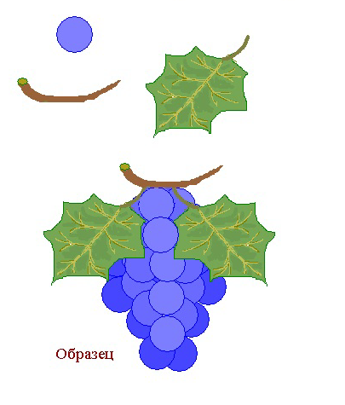

Критерии оценивания:
Высокий уровень: без ошибок выполненная работа – 3 балла
Средний уровень: 2-3 ошибки – 2 балла
Низкий уровень: 4 и более – 1 балл
3 год обучения
Входной контроль
Цель: выявление знания основной терминологии
Форма контроля: отгадывание ребусов «Устройство компьютера»

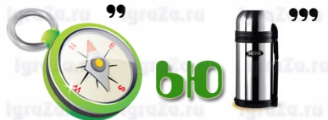

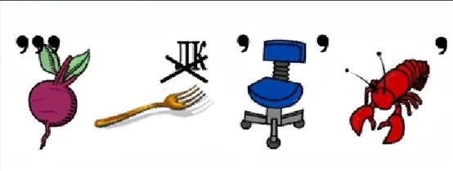

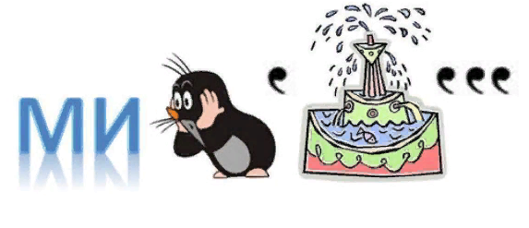


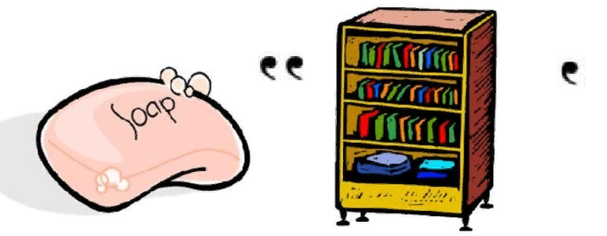




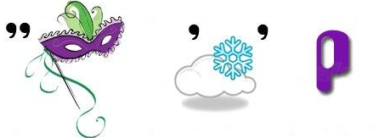

Критерии оценивания:
Высокий уровень: без ошибок – 3 балла
Средний уровень: 1,2 ошибки (пропуска) – 2 балла
Низкий уровень: 3,4 ошибки (пропуска) – 1 балл
Текущий контроль
Цель: повторения технических понятий и приемов работы
Форма контроля: отгадывание кроссворда

По горизонтали:
- Процесс построения модели.
- Материал, используемый при моделировании.
- Окно самолета.
- Прием складывания бумаги для получения нескольких одинаковых по форме и размеру деталей.
- Изделие – часть технической конструкции.
- Главная часть компьютера.
- Инструмент для резания с двумя лезвиями.
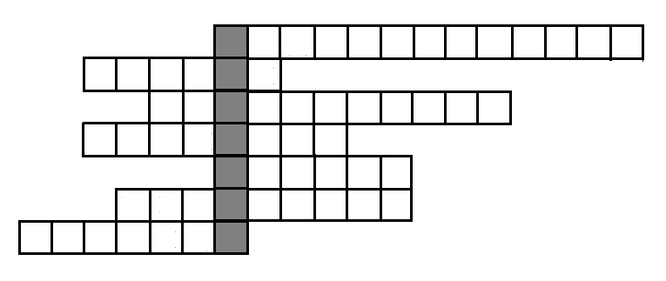
Критерии оценивания:
Высокий уровень: без ошибок – 3 балла
Средний уровень: 1,3 ошибки (пропуска) – 2 балла
Низкий уровень: больше 3-х ошибок – 1 балл

Промежуточная аттестация
Цель: оценка технических умений и навыков, творческих способностей учащихся.
Форма контроля: практическая работа «Изготовление модели гоночной машины»

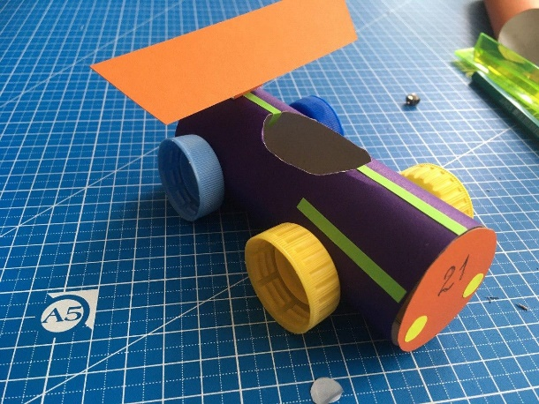

Материалы: цветной картон, цветная бумага, клей-карандаш, клей «Момент»
4 крышки от пластиковой бутылки (возможно замена на картон)
Инструменты: ножницы, линейка, карандаш, стиплер
Критерии оценивания:
- Соразмерность выполненных деталей
- Крепость крепления деталей.
- Наличие всех частей модели.
- Эстетичность модели.
Высокий уровень: без ошибок – 3 балла
Средний уровень: 2-3 ошибки – 2 балла
Низкий уровень: более 4-х ошибок – 1 балл.

1.Начерти прямоугольник размером:14 см на 11см. Вырежи его. С краю отмерь полосу шириной 2см для сборки корпуса.  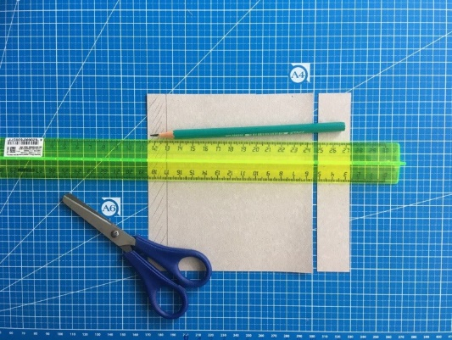 | 4.Для передней части машины подбери круг подходящего размера. Добавь к ней полосы для крепления к корпусу машины. Вырежи. Сделай оформление: фары, номер.  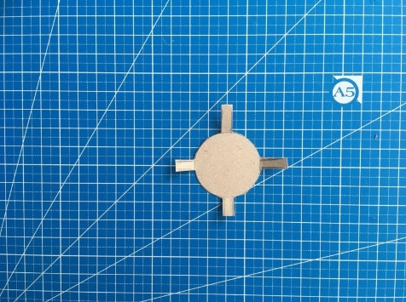
2.Посередине прямоугольника наметь овал. Вырежи его.  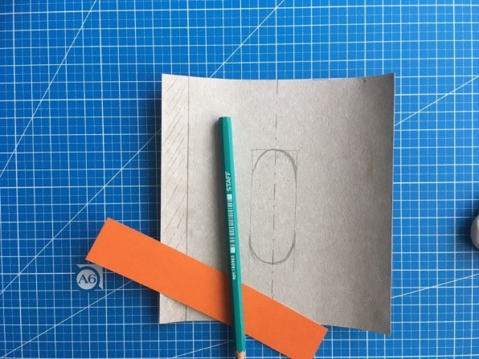 | 5.Нарисуй заднее трапецевидное крыло машины (спойлер) и его крепление. Прикрепи.  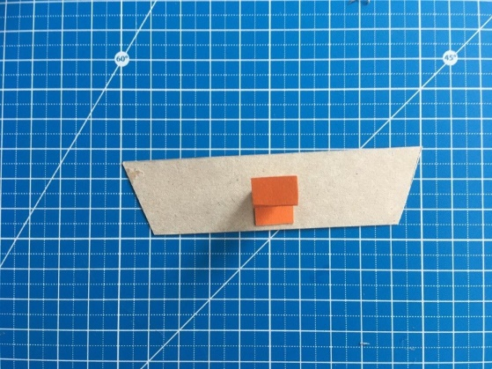
3.По лицевой стороне сделай оформление машины произвольными полосками. Скрепи прямоугольник в цилиндр стиплером.  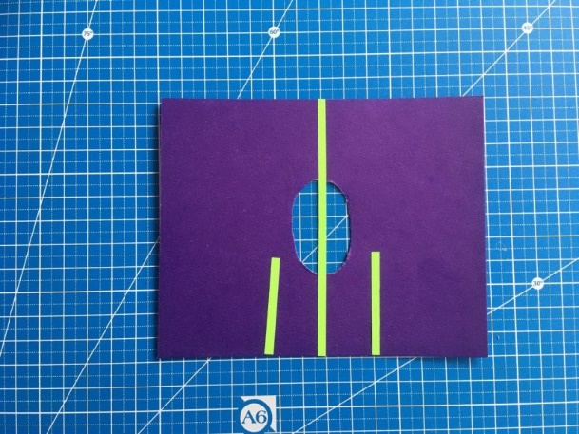 | 6.Подбери подходящие крышки для колес. Приклей их клеем «Момент»  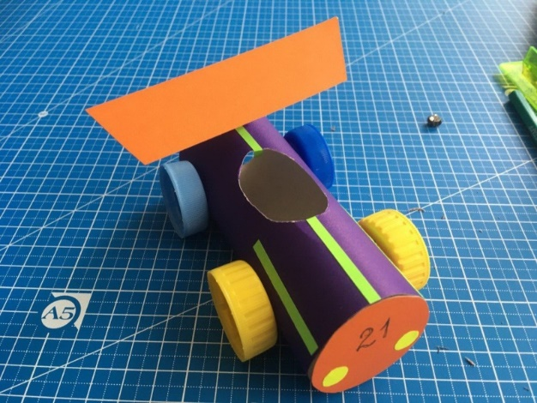

4 год обучения
Входной контроль
Цель: оценка владения техническими терминами графических редакторов и комплектующих компьютера
Форма контроля: ребусы для повторения технических понятий и приемов работы
«Устройства компьютера»

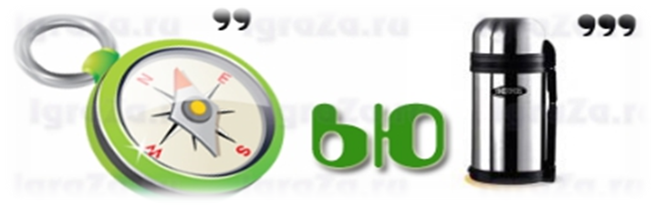

Критерии оценивания:
Высокий уровень умений: без ошибок
Средний уровень умений: 1,2 ошибки (пропуска)
Низкий уровень умений: 3,4 ошибки (пропуска)

Текущий контроль
Цель: оценка знаний порядка работы программ компьютера
Форма контроля: тестирование

- Аппаратное обеспечение состоит из программ, которые обеспечивают функционирование компьютера? Да Нет
- После загрузки компьютера на экране появится рабочий стол? Да Нет
- Все сохраненные файлы после закрытия программы, в которой они были созданы, удаляются? Да Нет
- Для того, чтобы выключить компьютер, нужно зайти в меню «Пуск» ? Да Нет
- Для поиска нужного файла мы можем использовать ПРОВОДНИК, и функцию ПОИСК? Да Нет
- С какими графическими редакторами ты знаком? Подпиши снизу


Критерии оценивания:
Высокий уровень знаний: 6 правильных ответов
Средний уровень знаний: 4-3 правильных ответа
Низкий уровень знаний: меньше 3-х – низкий уровень
Аттестация по завершении освоения программы
Цель: определения результативности освоения программы «НТМ с элементами компьютерной графики».
Форма контроля: выполнение практического задания

Критерии оценивания:
Низкий уровень: допускает ошибки при копировании объектов, выборе размеров главных и второстепенных объектов, требуется поддержка педагога в создании нового документа, испытывает необходимость в наличии образца.
Средний уровень: выполняет работу по образцу, владеет основными командами программы, умеет пользоваться инструкционной картой, но допускает некоторые ошибки, создает композицию, используя детали образца.
Высокий уровень: создает оригинальные изделия, самостоятельно подыскивает дополнительный материал для создания композиции на заданную тему, умеет организовать свою деятельность, оперирует в речи техническими понятиями

Методическое обеспечение

2 год обучения
1. | Работа с природным и бросовым материалом. | Комбинированные занятия, работа в группах | Практический; наглядный, словесный, репродуктив-ный | Технологические таблицы, образцы | Мультимедийный проектор | Выставка работ
2. | Компьютер-ная графика «Жили-были» сказочные персонажи. | Комбинированные занятия | Практический; наглядный, репродуктив-ный, фронтальный, групповой, демонстрацион-ный | Технологические таблицы, образцы | Мультимедийный проектор | Опрос по порядку создания файла с работами на рабочем столе
3. | Механические игрушки. | Комбинированные занятия | Практический; наглядный, репродуктив-ный, фронтальный, групповой, демонстрацион-ный | Технологические таблицы, образцы | Мультимедийный проектор | Опрос по правилам безопасной работы с режущими инструментами
4. | Действующие модели | Комбинированные занятия, соревнование | Практический; наглядный, репродуктив-ный, фронтальный, групповой, демонстрацион-ный | Технологические таблицы, образцы | Мультимедийный проектор | Выставка моделей, соревнова-ния между учащимися
5. | Технические модели в графическом редакторе Paint | Комбинированные занятия | Практический; наглядный, репродуктив-ный, фронтальный, групповой, демонстрацион-ный | Технологические таблицы, образцы | Мультимедийный проектор | Защита проекта, участие в конкурсах
6. | Творческая мастерская во время каникул. Экскурсии. | Мастерская.  Экскурсия | Практический; наглядный, репродуктив-ный, фронтальный, демонстрацион-ный | Выста-вочные образцы | Мультимедийный проектор | Выставка, защита проекта
3 год обучения
1. | Бумажная пластика. | Комбинированные занятия | Практический; наглядный, репродуктив-ный, фронтальный, групповой, демонстрацион-ный | Технологические таблицы, образцы | Мультимедийный проектор | Участие в выставках, конкурсах
2. | Технические модели. | Комбинированные занятия | Практический; наглядный, репродуктив-ный, фронтальный, групповой, демонстрацион-ный | Технологические таблицы, образцы | Мультимедийный проектор | Проверка в действии, участие в конкурсах
3. | Компьютер-ная графика. | Комбинированные занятия | Практический; наглядный, демонстрацион-ный репродуктив-ный, фронтальный, групповой, | Технологические таблицы, образцы | Мультимедийный проектор | Участие в конкурсах
4. | Творческая мастерская во время каникул. Экскурсии. | Мастерская.  Экскурсия | Практический; наглядный, репродуктив-ный, фронтальный, демонстрацион-ный | Выста-вочные образцы | Мультимедийный проектор | Выставка, защита проекта

2.Авторская, «Компьютерная графика», 10-16 лет, 3 года (педагог – Сычева Л.Н.).
1 год обучения

Входной контроль
Цель: определение начального уровня знаний.
Форма контроля: устный опрос по теме «Техника безопасности на занятиях детского объединения. Правила поведения в компьютерном классе».
Тест
Выберите один вариант ответа:
1. Какому максимальному количеству учеников разрешается работать за одним компьютером?
1. Двум.
2. Трём.
3. Одному.
4. Четырём.
2. Как следует нажимать на клавиши?
1. С усилием и ударом.
2. Плавно.
3. Разрешается ли приносить в класс продукты питания и напитки?
1. Да, только в том случае, если сильно хочется, есть или пить.
2. Нет.
3. Да.
4. Разрешается ли включать или подключать какое-либо оборудование в кабинете информатики без разрешения учителя?
1. Нет.
2. Да.
5. Что нужно сделать по окончании работы за компьютером?
1. Привести в порядок рабочее место, закрыть окна программ, задвинуть стул.
2. Сдать учителю все материалы, при необходимости выключить компьютер.
3. Выключить компьютер, покинуть кабинет.
6. Разрешается ли касаться экрана монитора?
1. Нет.
2. Да.
7. Одной из основных функций графического редактора является:
1. Создание рисунка.
2. Ввод рисунка и текста.
3. Создание и редактирование рисунка.
8. Закрасить фрагмент рисунка можно с помощью этого инструмента:
1. Ластик.
2. Выбор цветов.
3. Заливка.
9. Программа для создания и редактирования рисунков:
1. Графический директор.
2. Графический режиссер.
3. Графический редактор.
10. К какому типу компьютерной графики относится программа Adobe Illustrator
1. Трёхмерная.
2. Векторная.
3. Фрактальная.
Критерии оценивания:
Высокий уровень знаний: знает и выполняет правила безопасного поведения в компьютерном классе; знает и выполняет правила поведения и общения с детьми и взрослыми.
Средний уровень знаний: знает и выполняет правила безопасного поведения в компьютерном классе; не всегда выполняет правила поведения и общения с детьми и взрослыми.
Низкий уровень знаний: знает не все правила безопасного поведения в компьютерном классе; не всегда выполняет правила поведения и общения с детьми и взрослыми.
Текущий контроль
Цель: оценка технических умений и навыков учащихся.
Форма контроля: Тест на знание инструментов программы Adobe Illustrator
Выберите один вариант ответа:
1. Программа Adobe Illustrator предназначена для …
a) создания высококачественных изображений для печати;
публикации в Web
б) верстки текстов;
в) моделирования фильмов;
г) создания изображений;
д) создания слайдов.
2. Какой инструмент используется в Adobe Illustrator для вывода графики на страницы сайта
страницы сайта
a) инструмент Безье;
б) инструмент Ластик;
в) инструмент Аэрограф;
г) инструмент Эллипс;
д) инструмент Web.
3. Какими форматами являются форматы GIF, JPEG
a) растровыми;
б) векторными;
в) точечными;
г) цветными;
д) тоновыми.
4. Какой инструмент используется для перемещения прямоугольника в Adobe Illustrator
a) черная стрелка;
б) перо;
в) безье;
г) ластик;
д) эллипс.
5. В какой палитре в Adobe Illustrator находится каталог цветов
a) образцы;
б) свойства;
в) слои;
г) прозрачность;
д) обработка контуров.
6. Какой используется инструмент для увеличения размера в Adobe Illustrator
a) масштаб;
б) карандаш;
в) пипетка;
г) ластик;
д) перо.
7. С помощью какого инструмента в Adobe Illustrator можно перемещать опорные и направляющие точки
a) белая стрелка;
б) черная стрелка;
в) обводка;
г) кисть;
д) рука.
8. Какой формат является стандартным для фотографий и рисунков с прозрачными и градиентными цветами в Adobe Illustrator
a) JPEG
б) PNG
в) GIF
г) BMP
д) CDR
9. Какой формат является стандартным для изображений с обязательной
прозрачностью в Adobe Illustrator
a) JPEG
б) PNG
в) GIF
г) BMP
д) CDR
10. Для чего предназначен инструмент Заливка?
a) для закрашивания выделенных объектов нужным цветом;
б) для рисования с эффектом распыления краски;
в) для закрашивания всей рабочей области;
г) для перемещения объектов.
Критерии оценивания:
Высокий уровень знаний: 8-10 правильных ответов.
Средний уровень знаний: 5-7 правильных ответов.
Низкий уровень знаний: менее 6 правильных ответов
Промежуточная аттестация
Цель: определение результативности усвоения программы 1 года обучения.
Форма контроля: участие в итоговой выставке «Наше творчество»
Критерии участия в выставке:
Высокий уровень умений, навыков и способностей: представил на выставку 2-3 и более работ; выполнял работы максимально самостоятельно, соблюдал технологическую последовательность, работа выполнена качественно, эстетично. Присутствует творческий подход при выполнении работы, оригинальность.
Средний уровень умений, навыков и способностей: представил на выставку 1-2 работы; выполнял работу частично с помощью учителя, соблюдал технологическую последовательность, работа выполнена достаточно эстетично с небольшими недостатками, с небольшим внесением творческого подхода.
Низкий уровень умений, навыков и способностей: представил на выставку не более 1 работы; выполнял работу с помощью учителя, не всегда соблюдал технологическую последовательность, работа выполнена недостаточно аккуратно, без творческого подхода.
2 год обучения
Входной контроль
Цель: выявление знания основной терминологии, техники безопасности и охраны труда, ПДД.
Форма контроля: тестирование на знание терминологии компьютерной графики, техники безопасности и охраны труда, ПДД.
Тест
Выберите один вариант ответа:
1. Чем грозит нарушение техники безопасности?
1. Ударом электрического тока.
2. Поломкой оборудования.
3. Всем вышеперечисленным.
2. Что нужно делать, если ты обнаружил сбой в работе компьютера?
1. Попытаться исправить его самостоятельно.
2. Привлечь друзей на помощь.
3. Сообщить учителю.
3. Печатать на клавиатуре нужно ...
1.Чистыми и сухими руками.
2. Мокрыми руками.
3. Грязными руками.
4. Какое положение ног оптимально для сидячей работы за компьютером?
1. Стоящие на полу рядом друг с другом.
2. Вытянутые под столом.
3. Подогнутые под себя.
5. При работе локти должны ...
1. Быть на столе.
2. Быть прижаты к туловищу.
3. Слегка касаться туловища.
6. Чтобы снять напряжение с глаз, стоит отрываться от монитора и смотреть ...
1. На свой стол.
2. На соседний стол.
3. Вдаль.
7.Какое расширение файлов является в Adobe Photoshop основным?
- .JPG
- .PSD
- .BMP
- .GIF
8. Какой вид графики используется в Adobe Photoshop?
- Растровый.
- Векторный.
- Фрактальный.
- Прямолинейный.
9. Выберите расширение графического файла
- .doc
- . jpg
- .exe
- .bak
10. С помощью какой команды можно изменить размер изображения (увеличить, уменьшить, повернуть, отразить)?
- Размер холста.
- Размер изображения.
- Свободная трансформация.
- Объединить слои.

Критерии оценивания:
Высокий уровень знаний: знает и выполняет правила техники безопасности и охраны труда, ПДД; знает основную терминологию по программе «Компьютерная графика».
Средний уровень знаний: знает и выполняет правила техники безопасности и охраны труда, ПДД; в терминологии по программе «Компьютерная графика» делает ошибки.
Низкий уровень знаний: знает не все правила техники безопасности и охраны труда, ПДД; в терминологии по программе «Компьютерная графика» делает ошибки.
Текущий контроль
Цель: определение уровня знаний по изученному материалу.
Форма контроля: панель инструментов Adobe Photoshop «Что за инструмент?»
Тест
Выберите один вариант ответа:

1 |  | Градиент  Прямоугольник  Ластик | Выделение  Кадрирование
2 |  | Фрагмент  Кадрирование  Лассо | Перемещение  Штамп
3 |  | Размытие  Осветление | Капля  Заливка
4 |  | Рисование «руками»  Перемещение | Рука  Масштабирование
5 |  | Кисть историческая  Штамп | Размытие  Выделение
6 |  | Заметки  Текст | Штамп  Трапеция
7 |  | Кисть  Перо | Кадрирование  Осветление
8 | 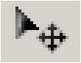 | Выделение  Перемещение  Кадрирование | Фрагмент  Увеличение
9 |  | Кисть историческая  Кисть | Градиент  Размытие
10 |  | Выделение  Перемещение | Кадрирование  Прямоугольник
11 |  | Осветление  Масштаб  Размытие | Лассо  Выделение
12 |  | Заливка  Удаление цвета | Пипетка  Осветление
13 |  | Штамп  Ластик | Объемная фигура  Градиент
14 |  | Лассо  Градиент | Выделение  Кадрирование
15 |  | Штамп  Ластик | Объемная фигура  Градиент
16 |  | Размывание  Волшебная палочка | Кисть  Ластик
Критерии оценивания:
Высокий уровень знаний: 12-16 правильных ответов.
Средний уровень знаний: 9-11 правильных ответов.
Низкий уровень знаний: менее 8 правильных ответов
Промежуточная аттестация
Цель: определение результативности усвоения программы 2 года обучения.
Форма контроля: участие в итоговой выставке «Наше творчество»

Критерии участия в выставке:
Высокий уровень умений, навыков и способностей: представил на выставку 2-3 и более работ; выполнял работы максимально самостоятельно, соблюдал технологическую последовательность, работа выполнена качественно, эстетично. Присутствует творческий подход при выполнении работы, оригинальность.

Средний уровень умений, навыков и способностей: представил на выставку 1-2 работы; выполнял работу частично с помощью учителя, соблюдал технологическую последовательность, работа выполнена достаточно эстетично с небольшими недостатками, с небольшим внесением творческого подхода.

Низкий уровень умений, навыков и способностей: представил на выставку не более 1 работы; выполнял работу с помощью учителя, не всегда соблюдал технологическую последовательность, работа выполнена недостаточно аккуратно, без творческого подхода.
3 год обучения
Входной контроль
Цель: выявление знания основной терминологии, техники безопасности и охраны труда.
Форма контроля: тестирование на знание терминологии компьютерной графики, техники безопасности и охраны труда.
Тест
Выберите один вариант ответа:
1. Как часто надо делать перерывы при долгой работе за компьютером?
1. Не делать вовсе.
2. Каждый час.
3. Каждые 3 часа.
4. Каждые 5 часов.
2. Какова минимальная продолжительность перерывов?
1. 5-10 минут.
2. 20-25 минут.
3. 25-30 минут.
4. 35-40 минут.
3. Что необходимо делать в перерывах при работе за компьютером?
1. Почитать книгу.
2. Посмотреть телевизор.
3. Гимнастику для стоп.
4. Гимнастику для глаз.
4. Что разрешено в компьютерном классе?
1. Прикасаться к клавиатуре.
2. Прикасаться к задним стенкам работающих устройств.
3. Прикасаться к включенному монитору.
4. Щелкать орехи и семечки.
5. При возникновении пожара в компьютерном классе, какое действие недопустимо?
1. Отключение электропитания.
2. Эвакуация из помещения людей.
3. Тушение огня водой при включенном электропитании.
4. Оповещение всех находящихся в здании о возникновении пожара.
6. Можно ли самостоятельно включать компьютер и другие устройства?
1. Нельзя.
2. Можно в любых случаях.
3. Можно, если вы знаете как.
4. Можно, только с разрешения учителя.
7. Программа Power Point предназначена для …
1. Создания презентаций.
публикации в Web
2. Верстки текстов.
3. Моделирования фильмов.
4. Создания слайдов.
8. Какую клавишу нужно нажать, чтобы вернуться из режима просмотра презентации
1. Backspace.
2. Escape.
3.Delete.
9. Есть ли в программе функция изменения цвета фона для каждого слайда?
1.Да.
2.Нет.
3.Только для некоторых слайдов.
10. Что из себя представляет слайд?
1.Абзац презентации.
2.Строчку презентации.
3. Основной элемент презентации.
Критерии оценивания:
Высокий уровень знаний: 8-10 правильных ответов.
Средний уровень знаний: 5-7 правильных ответов.
Низкий уровень знаний: менее 6 правильных ответов
Текущий контроль
Цель: определение уровня знаний по изученному материалу.
Форма контроля: тест по теме «Знаешь ли ты Microsoft PowerPoint»
Тест
Выберите один вариант ответа:
1. Какую клавишу/комбинацию клавиш необходимо нажать для запуска демонстрации слайдов?
1.Enter.
2. F5.
3. Зажать комбинацию клавиш Ctrl+Shift.
2. Какой способ заливки позволяет получить эффект плавного перехода одного цвета в другой?
1. Метод узорной заливки.
2. Метод текстурной заливки.
3. Метод градиентной заливки.
3. В Microsoft PowerPoint можно реализовать:
1. Звуковое сопровождение презентации.
2. Открыть файлы, сделанные в других программах.
3. Оба варианта верны.
4. Объектом обработки Microsoft PowerPoint является:
1.Документы, имеющие расширение .txt
2. Документы, имеющие расширение .ppt
3.Оба варианта являются правильными.
5. Презентация – это…
1.Графический документ, имеющий расширение .txt или .pcx
2. Набор картинок-слайдов на определенную тему, имеющий расширение .ppt
3. Инструмент, который позволяет создавать картинки-слайды с текстом.
6. Для того чтобы активировать линейки в Microsoft PowerPoint, нужно выполнить следующие действия:
1. В меню Вид отметить галочкой пункт Направляющие.
2. В меню Формат задать функцию Линейка.
3. В меню Вид отметить галочкой пункт Линейка.
7. Для чего предназначенная данная вкладка в Microsoft PowerPoint?
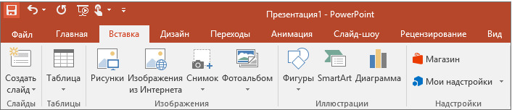
1. Для создания переходов между слайдами, удаления слайдов, изменения цвета фона и настройки рабочей области.
2. Для вставки в презентацию графиков, изображений, диаграмм и так далее.
3. Для изменения параметров шрифта, выбора шаблонов, настройки цветовых параметров и разметки слайдов.
7. Для чего предназначена данная вкладка в Microsoft PowerPoint?
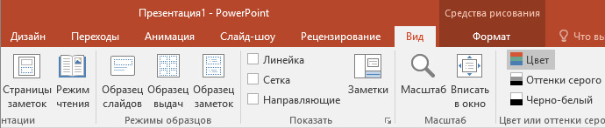
1.Для задания параметров текста, настройки цветовых схем, добавления шаблонов и разметки слайдов.
2. Для выбора способа просмотра презентации, сортировки слайдов, для показа линеек, сетки и направляющих.
3.Для добавления комментариев, проверки орфографии и сравнения презентаций.
8. Что произойдет, если нажать клавишу Delete, находясь в режиме редактирования текста?
1. Весь набранный текст удалится.
2. Удалится последняя буква слова.
3. Удалится последнее слово.
9. Что произойдет, если нажать клавишу BackSpace, находясь в режиме редактирования текста?
1. Удалится первая буква слова.
2.Удалится последняя буква слова.
3.Удалится последнее слово.
10. Что из себя представляет программа PowerPoint?
1.Программное обеспечение Microsoft Office для создания статичных и динамичных презентаций.
2.Программное обеспечение для создания и обработки табличных данных.
3.Программное обеспечение для работы с векторной графикой.
11. Составная часть презентации, которая содержит в себе все основные объекты, называется:
1.Слой.
2.Картинка.
3. Слайд.
12. Какая кнопка на панели Рисование изменяет цвет контура фигуры?
1.Изменение цвета.
2.Тип штриха.
3.Цвет линий.

Критерии оценивания:
Высокий уровень знаний: 9-12 правильных ответов.
Средний уровень знаний:6-8 правильных ответов.
Низкий уровень знаний: менее 6 правильных ответов
Аттестация по завершении освоения программы
Цель: определения результативности освоения программы «Компьютерная графика».
Форма контроля: участие в итоговой выставке «Творим на радость».
Критерии участия в выставке:
Высокий уровень умений, навыков и способностей: представил на выставку 2-3 и более работ; выполнял работы максимально самостоятельно, соблюдал технологическую последовательность, работа выполнена качественно, эстетично. Присутствует творческий подход при выполнении работы, оригинальность.
Средний уровень умений, навыков и способностей: представил на выставку 1-2 работы; выполнял работу частично с помощью учителя, соблюдал технологическую последовательность, работа выполнена достаточно эстетично с небольшими недостатками, с небольшим внесением творческого подхода.
Низкий уровень умений, навыков и способностей: представил на выставку не более 1 работы; выполнял работу с помощью учителя, не всегда соблюдал технологическую последовательность, работа выполнена недостаточно аккуратно, без творческого подхода.

3. Модифицированная, «Мастерская идей», 7-11 лет, 1 год (педагог-Бочкарёва Е.П.)
Входной контроль
Цель: определение уровня развития детей, их творческих способностей.
Форма контроля: устный опрос по теме «Техника безопасности на занятиях детского объединения. Материалы и инструменты».
- Какие виды бумаги и картона вы знаете? (Цветная, альбомная, бархатная, картон, гофрированная, фольгированная, обойная, салфеточная, газетная, оберточная, копировальная, тетрадная, журнальная)
- Как вести себя во время занятий? Как правильно общаться с детьми и взрослыми? (Подготовить к занятию инструменты и материалы, рабочее место (постелить клеёнку); внимательно смотреть и слушать учителя, вежливо обращаться за помощью к учителю и ребятам; не шуметь во время занятия и не мешать другим; во время перемен вести себя спокойно, не бегать и не баловаться)
- Чем можно скрепить бумагу, картон (клеем, степлером, скотчем)
- Каким приемам можно подвергнуть бумагу? (бумагу можно рвать, резать, складывать)
- Для чего используют бумагу, картон? (для изготовления различных поделок и т.д.)
- Что такое шаблон? Как с ним работать? (Шаблон – это приспособление для разметки деталей. Правила разметки по шаблону: нужно размечать детали на обратной стороне листа цветной бумаги, с краю; расположить шаблон так, чтобы экономно расходовать материал; прижимать шаблон к материалу одной рукой, обводить простым карандашам)
- Какие инструменты используют при работе с бумагой и картоном? (Ножницы, фигурные ножницы, степлер, резак для бумаги, шило, клеевой пистолет)
Критерии оценивания:
Высокий уровень: знает и выполняет правила безопасного пользования ножницами и другими инструментами, клеем; знает и выполняет правила поведения и общения с детьми и взрослыми; знает разновидности бумаги, картона, владеет способами крепления бумажных изделий, знает, как работать с шаблоном.
Средний уровень: знает правила безопасного пользования ножницами и другими инструментами, клеем; не всегда выполняет правила поведения и общения с детьми и взрослыми; знает большинство разновидностей бумаги, картона, владеет не всеми способами крепления бумажных изделий, знает, как работать с шаблоном.
Низкий уровень: знает не все правила безопасного пользования ножницами и другими инструментами, клеем; не всегда выполняет правила поведения и общения с детьми и взрослыми; знает не все разновидности бумаги, картона, владеет не всеми способами крепления бумажных изделий, неправильно работает с шаблоном.

Текущий контроль
Цель: определение усвоения учащимися учебного материала.
Форма контроля: тестирование
1. Бумага может мяться и рваться?
а) Да
б) Нет
2. Картон плотнее бумаги?
а) Да
б) Нет
3. Можно ли ножницами размахивать и играть?
а) Да
б) Нет
4. Ножницы нужно передавать кольцами вперед?
а) Да
б) Нет
5. Клей можно размазывать пальцами и брать в рот?
а) Да
б) Нет
6. Обводить детали нужно карандашом?
а) Да
б) Нет
7.Какие инструменты используются для работы с бумагой? (подчеркнуть)
ножницы, линейка, карандаш, ножовка, резак, молоток.
8.Они могут быть портновскими, маникюрными, канцелярскими, садовыми, кровельными, по железу. О каком предмете идет речь? (ножницы)
Критерии оценивания:
Высокий уровень: 0 ошибок (3 балла)
Средний уровень: 1-2 ошибки (2 балла)
Низкий уровень: больше 3 ошибок (1 балл)
Итоговая аттестация
Форма контроля: практическое задание
Цель: изготовление модели из бумажных трубочек «Деревенская изба»
Материалы: цветной картон, цветная бумага, клей-карандаш, клей «Момент».
Инструменты: ножницы, линейка, карандаш.

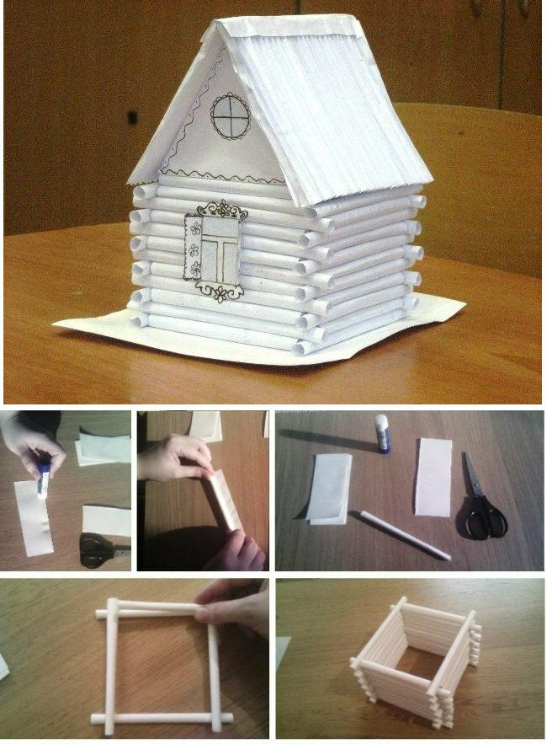
Критерии оценивания:
- Крепость крепления деталей (максимум 5 баллов)
- Наличие всех частей модели (максимум 5 баллов)
- Эстетичность модели (максимум 5 баллов)
Высокий уровень умений: 13-15 баллов;
Средний уровень умений: 10-12 баллов;
Низкий уровень умений: 0-9 баллов.
Методические материалы

Методика работы с детьми младшего школьного возраста в области
начального технического моделирования предполагает развитие способностей обучающихся к выполнению работы с нарастающей степенью трудностей. Изделия для работы подбираются разнообразные, доступные детям по сложности, большинство изготовление которых рассчитано на одно занятие. Работы, невыполненные за одно занятие, обучающиеся заканчивают самостоятельно в домашних условиях или продолжают на следующем занятии. Материал, форма, конструкция, технология изготовления поделок
должны соответствовать конкретной теме, задачам и возрасту обучающихся.
Необходимо обучать детей анализировать техническую ситуацию, делать
выводы, проявлять находчивость, смекалку, самостоятельно принимать
технические решения и полученный опыт использовать в работе с другими
объектами. При составлении программы учитывается принцип «от простого к
сложному». Важен главный, постепенный переход от простых понятий к сложным теоретическим вопросам.
В целях придания эмоциональной окраски учебной деятельности
ребѐнка, на занятиях уделяется внимание познавательным играм, проводятся игры-соревнования, конкурсы. Работа по темам программы в сочетании с календарными праздниками, оздоровительными мероприятиями способствует активной жизни объединения.
В образовательном процессе предполагается использование информационно - коммуникационных технологий: показ фильмов, слайдов,
иллюстраций и др.

4.Модифицированная, «Основы моделирования», 7-11 лет, 4 года (педагог - Чумакова О.Н).

2 год обучения
Входной контроль
Цель: Определение уровня развития детей, их творческих способностей.
Форма контроля: тестирование
1. Какие материалы вы знаете?
2. Какие виды бумаги вы знаете?
3. Какими свойствами обладает бумага? (подчеркнуть)
Легко режется, гибкая, твердая, не размокает в воде, рвется, колючая, моется.
4. Какие инструменты используются для работы с бумагой? (подчеркнуть)
Ножницы, линейка, карандаш, ножовка, резак, молоток.
5. Какие геометрические фигуры вы знаете?
6. О каком предмете идет речь?
Они могут быть: портновскими, маникюрными, канцелярскими, садовыми, кровельными, по железу
7. Почему у отвертки пластмассовые ручки?
а) удобно держать;
б) для защиты от тока;
в) легкий материал.
8. Можно или нет ходить по кабинету с ножницами?
а) можно;
б) нельзя.
9. Чертежный инструмент, с помощью которого проводят линии и отмеряют длину
а) циркуль;
б) лекала;
в) линейка.
Критерии оценивания
Высокий уровень знаний: 9-10 правильных ответов. Соответствует базовому уровню обязательных знаний и необходимых умений для занятий моделизмом.
Средний уровень знаний: 7-8 правильных ответов. Достаточные базовые знания и развиты необходимые умения для занятий моделизмом.
Низкий уровень знаний: <6 правильных ответов. Слабые знания, слаборазвиты умения для занятий моделизмом.

Практическая часть
10. Обвести силуэт кошки на черную бумагу, вырезать ее и наклеить на белый лист картона.


Текущий контроль

Цель: Определение степени усвоения учащимися учебного материала
Форма контроля: практическое задание

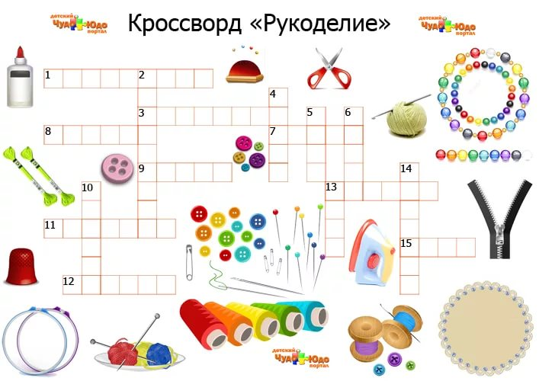

Критерии оценивания:
Высокий уровень знаний: 0 ошибок
Средний уровень знаний: 1-3 ошибки
Низкий уровень знаний: больше 3-х ошибок
Промежуточная аттестация
Цель: Определение усвоения учащимися учебного материала
Форма контроля: практическая работа, выставка

Задание: вырежи и склей модель легкового автомобиля

Критерии оценивания: 1. Качество срезов деталей по контуру.
2. Крепость крепления деталей.
- Наличие всех частей модели.
- Эстетичность модели.
Все критерии оцениваются по 3-х балльной системе.
Высокий уровень: 12-9 баллов
Средний уровень: 8-5 баллов
Низкий уровень: ниже 5 баллов
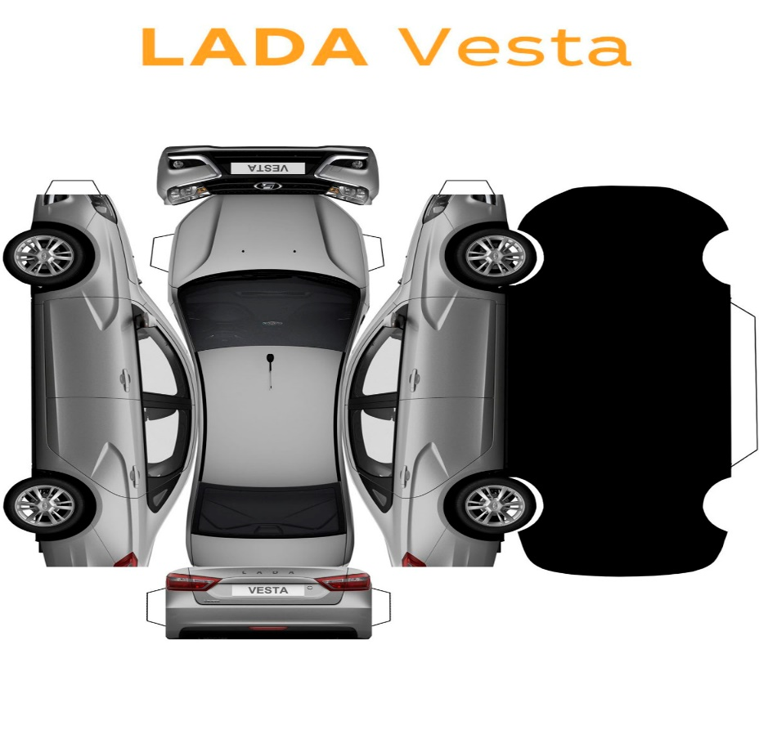

Методическое обеспечение

№ |  | Раздел или тема программы | Формы занятий |  |  | Приёмы и методы организации учебно-воспитательного процесса | Дидактический материал |  | Техническое оснащение занятий | Формы подведе-ния итогов
2 год обучения
1 | Вводное занятие. Материалы и инструменты. Инструктаж по ТБ. |  |  | Теоретическое занятие. Практическое занятие. | Наглядный,  Работа по образцу, репродуктивный. |  |  | Бланки тестов и анкет, бланки диагностических и творческих заданий. | Мультимедийный проектор. | Опрос по ТБ
2 | Введение ПДД. Основные понятия и термины. Мы пешеходы. |  |  | Теоретическое занятие. Практическое занятие. Экскурсия. | Наглядный, демонстрационный. |  |  | Бланки тестов и анкет, раздаточный материал, плакаты, знаки, карты. | Мультимедийный проектор. | Выставка работ
3 | Работа с бумагой и картоном. Аппликация, оригами, бумагопластика. |  |  | Теоретическое занятие. Практическое занятие. Занятие-игра. | Наглядный, демонстрационный, работа по образцу. |  |  | Бланки тестов и анкет, шаблоны, памятки, инструкции. Презентации. | Мультимедийный проектор. | Опрос по порядку
4 | Мы пассажиры. Сигналы светофора. |  |  | Теоретическое занятие. Практическое занятие. Занятие-игра. Экскурсия. | Наглядный, демонстрационный. |  |  | Бланки тестов и анкет, раздаточный материал, плакаты, знаки, карты. Презентации. | Мультимедийный проектор. | Правила безопасной работы с режущими инструментами
5 | Изготовление моделей, игрушек из плоских деталей. Проведение игр и соревнований. |  |  | Теоретическое занятие. Практическое занятие. Занятие-игра. | Наглядный, демонстрационный, репродуктивный. |  |  | Бланки тестов и анкет, шаблоны, памятки, инструкции. Презентации. | Мультимедийный проектор. | Проверка моделей в действии, соревнования
6 | Разработка и изготовление объемных макетов, моделей и игрушек. Проведение игр и соревнований. |  |  | Теоретическое занятие. Практическое занятие. Занятие-игра. | Наглядный, демонстрационный, репродуктивный. |  |  | Бланки тестов и анкет, шаблоны, памятки, инструкции, развертки. Презентации. | Мультимедийный проектор. | Защита проекта
7 | Безопасность движения на велосипедах. Зачетное занятие. |  |  | Теоретическое занятие. Практическое занятие. Экскурсия. | Демонстрационный. |  |  | Бланки тестов и анкет, технологические карты, таблицы. | Мультимедийный проектор. | Выставка работ
8 | Заключительное занятие. |  |  | Занятие - выставка | Демонстрационный. |  |  | Бланки тестов и анкет. | Мультимедийный проектор. | Выставка

5. Модифицированная, «Увлекательное моделирование», 7-10 лет, 1 год (педагог – Агеева Е.Н.).
Входной контроль
Цель: определение начального уровня знаний, их творческих способностей.
Форма контроля: устный опрос по теме «Техника безопасности на занятиях детского объединения. Материалы и инструменты».
Теоретическая часть
1. Какие материалы вы знаете?
2. Какие виды бумаги вы знаете?
3. Какими свойствами обладает бумага? (подчеркнуть)
Легко режется, гибкая, твердая, не размокает в воде, рвется, колючая, моется.
4. Какие инструменты используются для работы с бумагой? (подчеркнуть)
Ножницы, линейка, карандаш, ножовка, резак, молоток.
5. Какие геометрические фигуры вы знаете?
6. О каком предмете идет речь?
Они могут быть: портновскими, маникюрными, канцелярскими, садовыми, кровельными, по железу.
7. Можно или нет ходить по кабинету с ножницами?
а) можно
б) нельзя.
8. Чертежный инструмент, с помощью которого проводят линии и отмеряют длину
а) циркуль;
б) лекала;
в) линейка.
Практическая часть
9. Сверните лист бумаги так, чтобы получился цилиндр.
Ключ к тесту:
1. Бумага, пластилин, пенопласт, древесина и др. | 2. Картон, калька, писчая, газетная, гофрированная, офисная, копировальная. | 3. Легко режется, гибкая, рвётся. | 4. Ножницы, линейка, карандаш, резак. | 5. Круг, треугольник, квадрат, прямоугольник, овал.
6. Ножницы | 8. Б | 9. В

Критерии оценивания:
Высокий уровень знаний: 8-9 правильных ответов (3 балла)
Соответствует базовому уровню обязательных знаний и необходимых умений для занятий моделированием.
Средний уровень знаний: 6-7 правильных ответов (2 балла)
Достаточные базовые знания и развиты необходимые умения для занятий моделированием.
Низкий уровень знаний: <5 правильных ответов (1 балл)
Слабые знания, слаборазвиты умения для занятий моделированием.

Текущий контроль
Цель: определение степени усвоения учащимися учебного материала.

Форма контроля: тестирование по теме «Работа с разными материалами»

1.Какое утверждение верное?
а) Материалы – это линейка, клей, ножницы.
б) Материалы – это бумага, нитки, проволока.
2. Для работы с какими материалами предназначены инструменты:
линейка, ножницы, гладилка?
а) Для работы с бумагой.
б) Для работы с пластилином.
3. Какое утверждение верное?
а) Бумага во влажном состоянии становится прочнее.
б) Бумага пластична, её легко сложить, согнуть.
4. Как называется складывание частей изображения на листе бумаги?
а) аппликация;
б) эскиз;
в) рисунок;
г) муляж.
5. Какое утверждение верно?
а) Инструменты – это линейка, клей, треугольник.
б) Инструменты – это игла, ножницы, треугольник.
6. Какие бывают виды ниток?
а) швейные;
б) вязальные;
в) вышивальные;
г) ручные
7. Как называется материал, представляющий собой искусственную невысыхающую массу, которая многократно используют в поделках?
а) цветная бумага;
б) пластилин;
в) картон.
8. Как называется рисунок, созданный из рваных кусочков цветной бумаги?
а) мозаика;
б) аппликация.
9. Укажи, что не относится к природным материалам:
а) листья;
б) желуди;
в) цветы;
г) бумага;
д) плоды;
е) семена;
ж) кора;
з) ткань;
и) глина.
10. Какую ткань получают из химических волокон?
а) искусственную;
б) шелковую;
в) синтетическую;
г) льняную.

Ответы:
Номер вопроса | 1 | 2 | 3 | 4 | 5 | 6 | 7 | 8 | 9 | 10
Правильный ответ | б | а | б | б | б | а, б, в | б | а | г, з | а, в

Критерии оценивания
Высокий уровень знаний, умений: 8-10 правильных ответов (3 балла)
Соответствует базовому уровню обязательных знаний и умений, сформированных при занятии моделированием.
Средний уровень знаний, умений: 5-7 правильных ответов (2 балла)
Достаточные базовые знания и развиты необходимые умения для занятий моделированием.
Низкий уровень знаний, умений: <5 правильных ответов (1 балл)
Слабые знания и умения по занятию моделированием с использованием различных материалов.

Аттестация по завершении освоения программы
Цель: изготовление оригами «Собака» по схеме
Форма контроля: практическое задание.

Критерии оценивания:
- Крепость крепления деталей (максимум 5 баллов)
- Наличие всех частей модели (максимум 5 баллов)
- Эстетичность модели (максимум 5 баллов)
Высокий уровень умений: 13-15 баллов;
Средний уровень умений: 10-12 баллов;
Низкий уровень умений: 0-9 бал

Методические материалы

№ | Раздел или тема программы | Формы занятий | Приёмы и методы организации учебно-воспита-тельного процесса | Дидакти-ческий материал | Техническое оснащение занятий | Формы подведения итогов
1. | Вводное занятие. Материалы и инструменты. Инструктаж по ТБ. | Традиционное занятие | Словесный | Бланки тестов | Карточки с тестами, проектор | Опрос,  тестирование
2. | «Лесное царство» (поделки из природных материалов). | Традиционное занятие | Словесный, наглядный,  практиче-ский | Схемы  изготовления поделок | Шаблоны, образцы моделей, инструменты для работы, проектор. | Практическая работа
3. | «Чудесные превращения» (поделки из бросовых материалов). | Традиционное занятие | Словесный, наглядный,  практиче-ский, работа по образцу | Схемы  изготовления поделок | Образцы моделей, инструменты для работы, компьютер. | Практическая работа
4. | Лепка. | Практиче-ское занятие | Словесный, наглядный,  практиче-ский,работа по образцу | Иллюстрации, схемы работы. | Образцы моделей, инструменты для работы, проектор. | Творческий проект
5. | Изготовление игрушек, сувениров в различной технике. | Практиче-ское занятие | Словесный, наглядный,  практиче-ский, работа по образцу | Схемы  изготовления поделок,  слайдовые презента-ции | Образцы моделей, инструменты для работы, проектор. | Практическая работа,  тестирование
6. | Работа с бумагой и картоном. Аппликация, оригами, бумагопластика. | Практиче-ское занятие | Словесный, наглядный,  практиче-ский, работа по образцу | Схемы  изготовления поделок,  слайдовые презента-ции | Образцы моделей, инструменты для работы, проектор. | Практическая работа
7. | Плетение из газетных трубочек | Практиче-ское занятие | Словесный, наглядный,  практиче-ский, работа по образцу | Схемы  изготовления поделок,  слайдовые презента-ции | Образцы моделей, инструменты для работы, проектор. | Практическая работа
8. | Разработка и изготовление объемных макетов, моделей и игрушек. Проведение игр и соревнований | Практиче-ское занятие | Словесный, наглядный,  практиче-ский, работа по образцу | Схемы  изготовления поделок,  слайдовые презента-ции | Образцы моделей, инструменты для работы, проектор. | Практическая работа
9. | Итоговое занятие. Подведение итогов работы детского объединения за учебный год. Экскурсии. | Комбини-рованное занятие | Словесный, наглядный,  практиче-ский. | Работы учащихся | Проектор | Практическое задание

6.Модифицированная, "Самоделкины", 7-10 лет, 1 год (педагог-Гараева Я.И.)
Входной контроль
Цель: определение уровня практических навыков и знаний у детей по ТБ при работе с режущими инструментами
Форма контроля: устный опрос по теме «Техника безопасности на занятиях детского объединения. Материалы и инструменты».
Опрос:
1.О каком предмете идет речь?
Они могут быть: портновскими, маникюрными, канцелярскими, садовыми, кровельными, по железу.
(ножницы)
2.Каким режущим инструментом вы будете пользоваться пи работе с тканью?
- нож
- ножницы
- стек
3. Как должны быть расположены ножницы на столе?
-справа, кольцами к себе
-слева, кольцами от себя
-на полу
4.Передавать ножницы следует?
-острием вперед
-кольцами вперед с сомкнутыми кольцами
5.Какие инструменты используются для работы с бумагой?
Ножницы, линейка, карандаш, ножовка, резак, молоток.
6. Можно или нет ходить по кабинету с ножницами?
- можно
- нельзя.
7.Что нельзя делать при работе с ножницами? - держать ножницы острыми концами вниз; - оставлять их на столе с раскрытыми лезвиями;
- передавать их закрытыми кольцами вперед;
- хранить ножницы после работы в футляре.
Критерии оценивания:
Высокий уровень знаний: 7 правильных ответов из 7 (3 балла) – соответствует базовому уровню обязательных знаний и необходимых умений для занятий НТМ.
Средний уровень знаний: 6 правильных ответов из 7 (2 балла) – достаточные базовые знания и развиты необходимые умения для занятий НТМ.
Низкий уровень знаний: <5 правильных ответов из 7 (1 балл) – слабые знания, слаборазвиты умения для занятий НТМ.
Текущий контроль

Цель: определение знаний и умений учащихся при работе с разными материалами. Определение степени усвоения учащимися учебного материала. Выявление детей отстающих и опережающих обучение.
Форма контроля: тестирование по теме «Работа с разными материалами»

На все вопросы возможен только один правильный ответ.
Только одну букву ответа необходимо обвести.
За каждый правильный ответ ставится 1 балл.
- Что не является орудием труда (инструментом):
A) молоток;
B) ножницы;
C) бумага;
D) игла.
- Укажи, что относится к природным материалам:
A) бумага;
B) ткань;
C) пластилин;
D) глина.
- Пластилин – это:
A) сорт глины;
B) материал, созданный человеком;
C) природный материал;
D) строительный материал.
- Бумага – это:
A) инструмент;
B) материал;
C) приспособление;
D) продукт.
- Из чего делают бумагу?
A) из древесины;
B) из травы и листьев;
C) из плодов деревьев;
D) из железа.
- Где впервые появилось искусство оригами?
A) В Китае;
B) в Японии;
C) в России;
D) в Англии.
7 Какого вида разметки не существует?
A) по шаблону;
B) сгибанием;
C) сжиманием;
D) на глаз.
- Какие материалы не используются при строительстве дома:
A) кирпич;
B) цемент;
C) песок;
D) клей.
- Что такое ткань?
A) сорт бумаги;
B) материал, созданный человеком;
C) природный материал;
D) декоративный материал.
- Из чего ткут ткань?
A) из ниток;
B) из волокна;
C) из травы;
D) из шерсти.
Критерии оценивания
Высокий уровень знаний: 9 – 8 баллов
Средний уровень знаний: 7 – 6 баллов
Низкий уровень знаний: менее 6 баллов
Итоговая аттестация
Цель: определение усвоения учащимися теоретического и практического материала, определение изменения уровня развития детей, их творческих способностей.

Форма контроля: участие в итоговой выставке изделий из бумаги (картона, бросового материала), композиционных рисунков

Критерии выставочных работ:
- отражение в работе заявленного названия (макс.- 5 б.);
- создание художественного образа (оригинальное композиционное решение, цветовая и смысловая выразительность) (макс.- 5 б.);
- техническое исполнение (творческая индивидуальность и мастерство автора, степень самостоятельности, владение выбранной техникой) (макс.- 5 б.);
- уровень выставочного дизайна (эстетический вид изделия) (макс.- 5 б.).
Максимальная оценка – 20 баллов.
Высокий уровень умений, навыков: 16 – 20 баллов
Средний уровень умений, навыков: 11 – 15 баллов
Низкий уровень умений, навыков: 0 – 10 баллов

Методические материалы
Методика работы с детьми младшего школьного возраста в области
начального технического моделирования предполагает развитие способностей обучающихся к выполнению работы с нарастающей степенью трудностей. Изделия для работы подбираются разнообразные, доступные детям по сложности, большинство изготовление которых рассчитано на одно занятие. Работы, невыполненные за одно занятие, обучающиеся заканчивают самостоятельно в домашних условиях или продолжают на следующем занятии. Материал, форма, конструкция, технология изготовления поделок должны соответствовать конкретной теме, задачам и возрасту обучающихся.
Необходимо обучать детей анализировать техническую ситуацию, делать
выводы, проявлять находчивость, смекалку, самостоятельно принимать
технические решения и полученный опыт использовать в работе с другими
объектами. При составлении программы учитывается принцип «от простого к
сложному». Важен главный, постепенный переход от простых понятий к сложным теоретическим вопросам.
В целях придания эмоциональной окраски учебной деятельности
ребѐнка, на занятиях уделяется внимание познавательным играм, проводятся игры-соревнования, конкурсы. Работа по темам программы в сочетании с календарными праздниками, оздоровительными мероприятиями способствует активной жизни объединения.
В образовательном процессе предполагается использование информационно – коммуникационных технологий: показ фильмов, слайдов,
иллюстраций и др.

№ | Раздел или тема программы | Формы занятий | Приёмы и методы организации учебно-воспита-тельного процесса | Дидакти-ческий материал | Техническое оснащение занятий | Формы подведения итогов
1. | Вводное занятие. Материалы и инструменты. Инструктаж по ТБ при работе с инструментами | Традиционное занятие | Словесный | Бланки тестов | Карточки с тестами, проектор | Опрос по ТБ
2. | Введение ПДД. Основные понятия и термины. Мы пешеходы. | Традиционное занятие | Словесный, наглядный,  практиче-ский | Схемы  изготовления поделок | Шаблоны, образцы моделей, инструменты для работы, проектор. | Дидактические игры
3. | Конструирование из плоских деталей. Бумага, картон | Практиче-ское занятие | Словесный, наглядный,  практиче-ский, работа по образцу | Схемы  изготовления поделок,  слайдовые презента-ции | Образцы моделей, инструменты для работы, проектор. | Опрос  Практическая работа
4. | Приёмы рациональной и безопасной работы в технике бумагопластика. Создание объёмного оригами | Практиче-ское занятие | Словесный, наглядный,  практиче-ский,работа по образцу | Иллюстрации, схемы работы. | Образцы моделей, инструменты для работы, проектор. | Самостоятельная работа  Практическая работа
5. | Конструирование из объёмных деталей | Практиче-ское занятие | Словесный, наглядный,  практиче-ский, работа по образцу | Схемы  изготовления поделок,  слайдовые презента-ции | Образцы моделей, инструменты для работы, проектор. | Самостоятельная работа  Практиче-ская работа
6. | Приёмы и способы декоративного творчества в технике плетения из гладкоокрашенных трубочек, папье-маше | Практиче-ское занятие | Словесный, наглядный,  практиче-ский, работа по образцу | Схемы  изготовления поделок,  слайдовые презента-ции | Образцы моделей, инструменты для работы, проектор. | Опрос  Практическая работа
7. | Безопасность движения на велосипедах. | Практическое занятие. | Словесный, наглядный,  практиче-ский, работа по образцу | Слайдовые презента-ции | Проектор | Опрос
8. | Создание проектов, коллективная работа | Комбини-рованное занятие | Словесный, наглядный,  практиче-ский. | Работы учащихся | Проектор | Опрос  Практическое задание
9. | Мероприятия,экскурсии. Творческая мастерская во время каникул | Практическое занятие. | Словесный, наглядный,  практиче-ский. | Слайдовые презента-ции | Проектор | Беседа  Экскурсии
10. | Итоговое занятие. Итоговая выставка | Комбини-рованное занятие | Словесный, наглядный,  практиче-ский. | Работы учащихся | Проектор | Опрос  Практическое задание

7.Модифицированная, " «Умелые ручки»", 7-10 лет, 1 год (педагог Сулейманова Р.Р.)
Входной контроль
Цель: определение уровня практических навыков и знаний у детей по ТБ при работе с режущими инструментами
Форма контроля: опрос
1. О каком предмете идет речь?
Они могут быть: портновскими, маникюрными, канцелярскими, садовыми, кровельными, по железу.
(ножницы)
2.Каким режущим инструментом вы будете пользоваться пи работе с тканью?
- нож
- ножницы
- стек
3. Как должны быть расположены ножницы на столе?
-справа, кольцами к себе
-слева, кольцами от себя
-на полу
4.Передавать ножницы следует?
-острием вперед
-кольцами вперед с сомкнутыми кольцами
5.Какие инструменты используются для работы с бумагой?
Ножницы, линейка, карандаш, ножовка, резак, молоток.
6. Можно или нет ходить по кабинету с ножницами?
- можно
- нельзя.
7.Что нельзя делать при работе с ножницами?
-держать ножницы острыми концами вниз;
- оставлять их на столе с раскрытыми лезвиями;
-передавать их закрытыми кольцами вперед;
- хранить ножницы после работы в футляре.

Критерии оценивания:
Высокий уровень знаний: 3 балла
Средний уровень знаний: 2 балла
Низкий уровень знаний: 1 балл

9-7 баллов – соответсвует базовому уровню обязательных знаний и необходимых умений для занятий НТМ
7-5 баллов – достаточные базовые знаний и развиты необходимые умения для занятий НТМ
4-2 балла – слабые знания, слаборазвиты умения для занятий НТМ

Текущий контроль
Цель: определение знаний и умений учащихся при работе с разными материалами. Определение степени усвоения учащимися учебного материала. Выявление детей отстающих и опережающих обучение.
Форма контроля: тестирование по теме «Работа с разными материалами»

На все вопросы возможен только один правильный ответ.
Только одну букву ответа необходимо обвести.
За каждый правильный ответ ставится 1 балл.
- Что не является орудием труда (инструментом):
A) молоток;
B) ножницы;
C) бумага;
D) игла.

- Укажи, что относится к природным материалам:
A) бумага;
B) ткань;
C) пластилин;
D) глина.

- Пластилин – это:
A) сорт глины;
B) материал, созданный человеком;
C) природный материал;
D) строительный материал.

- Бумага - это:
A) инструмент;
B) материал;
C) приспособление;
D) продукт.

- Из чего делают бумагу?
A) из древесины;
B) из травы и листьев;
C) из плодов деревьев;
D) из железа.

- Где впервые появилось искусство оригами?
A) В Китае;
B) в Японии;
C) в России;
D) в Англии.

7 Какого вида разметки не существует?
A) по шаблону;
B) сгибанием;
C) сжиманием;
D) на глаз.

- Какие материалы не используются при строительстве дома:
A) кирпич;
B) цемент;
C) песок;
D) клей.

- Что такое ткань?
A) сорт бумаги;
B) материал, созданный человеком;
C) природный материал;
D) декоративный материал.

- Из чего ткут ткань?
A) из ниток;
B) из волокна;
C) из травы;
D) из шерсти.
Критерии оценивания
Высокий уровень знаний: 9 – 8 баллов
Средний уровень знаний: 7 – 6 баллов
Низкий уровень знаний: менее 6 баллов

Итоговая аттестация
Цель: определение усвоения учащимися теоретического и практического материала, определение изменения уровня развития детей, их творческих способностей.
Форма контроля: участие в итоговой выставке изделий из бумаги (картона, бросового материала), композиционных рисунков
Максимальная оценка – 20 баллов.

Критерии выставочных работ:
- отражение в работе заявленного названия (макс.- 5 б.);
- создание художественного образа (оригинальное композиционное решение, цветовая и смысловая выразительность) (макс.- 5 б.);
- техническое исполнение (творческая индивидуальность и мастерство автора, степень самостоятельности, владение выбранной техникой) (макс.- 5 б.);
- уровень выставочного дизайна (эстетический вид изделия) (макс.- 5 б.).

Высокий уровень знаний и умений: 16 - 20 баллов
Средний уровень знаний и умений: 11 - 15 баллов
Низкий уровень знаний и умений: 0 – 10 баллов
Методические материалы
Методика работы с детьми младшего школьного возраста в области
начального технического моделирования предполагает развитие способностей обучающихся к выполнению работы с нарастающей степенью трудностей. Изделия для работы подбираются разнообразные, доступные детям по сложности, большинство изготовление которых рассчитано на одно занятие. Работы, невыполненные за одно занятие, обучающиеся заканчивают самостоятельно в домашних условиях или продолжают на следующем занятии. Материал, форма, конструкция, технология изготовления поделок
должны соответствовать конкретной теме, задачам и возрасту обучающихся.
Необходимо обучать детей анализировать техническую ситуацию, делать
выводы, проявлять находчивость, смекалку, самостоятельно принимать
технические решения и полученный опыт использовать в работе с другими
объектами. При составлении программы учитывается принцип «от простого к
сложному». Важен главный, постепенный переход от простых понятий к сложным теоретическим вопросам.
В целях придания эмоциональной окраски учебной деятельности
ребѐнка, на занятиях уделяется внимание познавательным играм, проводятся игры-соревнования, конкурсы. Работа по темам программы в сочетании с календарными праздниками, оздоровительными мероприятиями способствует активной жизни объединения.
В образовательном процессе предполагается использование информационно - коммуникационных технологий: показ фильмов, слайдов,
иллюстраций и др.

Методическое обеспечение
№ | Раздел или тема программы | Формы занятий | Приёмы и методы организации учебно-воспита-тельного процесса | Дидакти-ческий материал | Техническое оснащение занятий | Формы подведения итогов
1. | Вводное занятие. Материалы и инструменты. Инструктаж по ТБ. | Традиционное занятие | Словесный | Бланки тестов | Карточки с тестами, проектор | Опрос,  Игра
2. | Работа с природным материалом (шишки, листья, кора деревьев) | Традиционное занятие | Словесный, наглядный,  практиче-ский | Схемы  изготовления поделок | Шаблоны, образцы моделей, инструменты для работы, проектор. | Практическая  работа
3. | Аппликация из нитяной крошки.  Поделки из пряжи своими руками. Помпоны. | Практиче-ское занятие | Словесный, наглядный,  практиче-ский, работа по образцу | Схемы  изготовления поделок,  слайдовые презента-ции | Образцы моделей, инструменты для работы, проектор. | Беседа  Показ  Практическая работа
4. | Работа с бросовым материалом. «Остров ненужных вещей».  Изготовление вазочек из пластиковых бутылок с использованием бусин  Композиция: Веточка в инее с использованием пенопласта. | Практиче-ское занятие | Словесный, наглядный,  практиче-ский,работа по образцу | Иллюстрации, схемы работы. | Образцы моделей, инструменты для работы, проектор. | Беседа  Опрос  Игра
5. | Тематический образовательный модуль «Дорожная безопасность» | Практиче-ское занятие | Словесный, наглядный,  практиче-ский, работа по образцу | Схемы  изготовления поделок,  слайдовые презента-ции | Образцы моделей, инструменты для работы, проектор. | Показ  Практическая работа
6. | Изготовление плоской игрушки. Технология пошива и раскроя плоской игрушки, инструменты необходимые для изготовления игрушки. Изготовление плоской игрушки | Практиче-ское занятие | Словесный, наглядный,  практиче-ский, работа по образцу | Схемы  изготовления поделок,  слайдовые презента-ции | Образцы моделей, инструменты для работы, проектор. | Показ  Практиче-ская работа
7. | Изготовление объемной игрушки.  Технология раскроя и пошива игрушки,  имеющей трехмерный объем и имеющей более двух деталей для каждой части игрушки. | Практическое занятие. | Словесный, наглядный,  практиче-ский, работа по образцу | Слайдовые презента-ции | Проектор | Беседа  Практическая работа
8. | Творческий проект  Изготовление и пошив плоской игрушки по своему эскизу | Комбини-рованное занятие | Словесный, наглядный,  практиче-ский. | Работы учащихся | Проектор | Самостоятельная работа
9. | Аппликация из природных материалов. Свойства природного материала. Композиция с природных материалов. «Животный мир» Работа с природным материалом. Композиция «Мишки в лесу» | Практическое занятие. | Словесный, наглядный,  практиче-ский, работа по образцу | Слайдовые презента-ции | Проектор | Беседа  Показ  Практическая работа
10. | Итоговое занятие | Практиче-ское занятие | Словесный, наглядный,  практиче-ский, работа по образцу | Схемы  изготовления поделок,  слайдовые презента-ции | Образцы моделей, инструменты для работы, проектор. | Практическая работа

8.Модифицированная, "Анимационная студия "Детство", 7-10 лет, 2 года (педагог –Мингазетдинова О.В.)

1 год обучения
Входной контроль
Цель: определение начального уровня знаний.
Форма контроля: устный опрос по теме «Техника безопасности на занятиях детского объединения. Материалы и инструменты».
Опрос
- Как надо готовиться к занятию? (Заранее приготовить пластилин, доску, стеки, салфетки для рук)
- Как выглядит рабочее место? (Необходим порядок на столе, пластилин распологаеться с лева, стеки и салфетки- с права, по середине - доска. Перед началом занятия обязательно засучить рукава)
- Как безопасно использовать пластилин? (Нельзя: брать пластилин (глину) в рот, тереть грязными руками глаза, разбрасывать пластилин (глину) по комнате
- Где находиться пластилин? (Класть пластилин можно только на специальную дощечку, не разбрасывать пластилин по столу, не ронять на пол)
- Что необходимо делать при работе со стек-ножами? (Используя стек-ножи для пластилина, вытри их сразу после работы т.к. используються разные цвета. Нельзя играть стек-ножами, они не острые, но могут нанести вред )
- Как правильно размять пластилин? (Если пластилин твердый, разрезать кусок на более мелкие, размять их по отдельности и сложить вместе. После этого можно лепить какую-нибудь форму)
- Как правельно себя вести на занятии? (Нельзя бегать и прыгать в классе, чтобы не сбросить со стола чью-нибудь работу, не сломать ее, на занятии надо соблюдать тишину. Не отвлекать товарища и не мешать слушать педагога. Работать руками, а не языком)
- Что необходимо делать с готовой поделкой? ( Поделку выполненную на занятии, необходимо убрать в кортонную коробку для изделий)
- Как надо убирать свое рабочее место? (Стеком почистить рабочую доску, если там остались следы от пластилина, грязный пластилин выбросить в мусор, чистый уберать в коробку.)
- Как необходимо завершать занятие? (Тщательно протереть руки тряпкой и вымоть их с мылом, снять рабочую одежду, все принадлежности убрать в ящик)
- Что необходимо в первую очередь для лепки из пластилина? (Пластилин, доска, стеки, формочки, скалка)
- Что такое пластилин? (мягкий, податливый материал, способный принимать заданную ему форм)
- Как правельно пользоваться доской для пластилина? (Это некая основа, при помощи которой можно работать с пластилином, не боясь испачкать или повредить поверхность стола)
- Что из себя представляют стеки для работы с пластилином? (Это инструмент, использующийся при работе с пластилином, глиной, воском, мастикой и другими материалами подобной консистенции)
- Как можно использовать формочки на занятии по лепке? (С помощь формочек можно вырезать различные фигурки для разыгрывания любого сюжета)
- Какую помощь оказывает скалка при работе с пластилином? (Раскатать пластилин, чтобы он стал плоским и мягким)
Критерии оценивания:
Высокий уровень знаний: знает и выполняет правила безопасного пользования различными инструментами при работе с пластилином; знает и выполняет правила поведения и общения с детьми и взрослыми; знает все виды, способы и техники при работе с пластилином.
Средний уровень знаний: знает и выполняет правила безопасного пользования различными инструментами при работе с пластилином; не всегда выполняет правила поведения и общения с детьми и взрослыми; знает большенство видов, способов и техник при работе с пластилином.
Низкий уровень знаний: знает не все правила безопасного пользования различными инструментами при работе с пластилином; не всегда выполняет правила поведения и общения с детьми и взрослыми; не владеет способами видами, способами и техниками при работе с пластилином.
Текущий контроль
Цель: оценка технических умений и навыков, творческих способностей учащихся.
Форма контроля: участие в школьной мини-выставке «Детские руки творят чудеса».
Выставка детских творческих работ проходит в рамках школьного плана учебно-воспитательной работы
Критерии участия в выставке:
Высокий уровень умений, навыков и способностей: представил на выставку 2-3 и более работ; выполнял работы максимально самостоятельно, соблюдал технологическую последовательность, работа выполнена качественно, эстетично. Присутствует творческий подход при выполнении работы, оригинальность.
Средний уровень умений, навыков и способностей: представил на выставку 1-2 работы; выполнял работу частично с помощью учителя, соблюдал технологическую последовательность, работа выполнена достаточно эстетично с небольшими недостатками, с небольшим внесением творческого подхода.
Низкий уровень умений, навыков и способностей: представил на выставку не более 1 работы; выполнял работу с помощью учителя, не всегда соблюдал технологическую последовательность, работа выполнена не достаточно аккуратно, без творческого подхода.

Промежуточная аттестация
Цель: определения результативности усвоения программы 1 года обучения.
Форма контроля: участие в конкурсе «Тайна пластилинового мультфильма»

Критерии участия в конкурсе:
Высокий уровень умений, навыков и способностей: Оригинальность сценарного замысла и идеи сюжета мультфильма. Использование интересных материалов для создания декораций к мультфильму. Яркое озвучивание.
Средний уровень умений, навыков и способностей: Сценарный замысел и идея сюжета с небольшими недостатками. Использование интересных материалов для создания декораций к мультфильму (материала не много). Яркое озвучивание (имеються дефекты).
Низкий уровень умений, навыков и способностей:Отсутствие позитивной настроенности и глубины нравственного наполнения в истории сюжета. Недостаточно материалов, декораций и передачи глубокого смысла истории мультфильма..

Методические материалы
В дополнительной общеобразовательной общеразвивающей программе «Анимационная студия «Детство» активно используется метод проектной деятельности обучающихся.
Проектная технология в дополнительном образовании - это передовая технология успешно решающая учебные и воспитательные задачи. Слово «проект» происходит от латинского projectus — брошенный вперёд, а проектирование это процесс создания проекта. Метод проектов способствует тому что учащиеся активно проявляют себя в системе общественных отношений и формирует в ребенке социально активную позицию. Проектная деятельность обучающихся позволяет приобрести навыки планирования и организации собственной деятельности, развить индивидуальные способности. Проектная технология максимально развивает коммуникативность, умение решать проблемы, учит ответственности, не бояться трудностей.
Основной задачей обучения по программе является формирование единой команды несовершеннолетних, создание анимационной мультипликации. Все, что ребята делают, они должны делать сами (один, с группой, с педагогом, с другими людьми): спланировать, выполнить, проанализировать, оценить и, естественно, понимать, зачем они это сделали.
Программа в методе проектов строится как серия взаимосвязанных моментов, вытекающих из тех или иных задач. Ребята должны научиться строить свою деятельность совместно с другими ребятами, найти, добыть знания, необходимые для выполнения цели, таким образом, разрешая свои жизненные задачи, строя отношения друг с другом, познавая жизнь, ребята получают необходимые для этой жизни знания, причем самостоятельно, или совместно с другими в группе, учась разбираться путем проб в реалиях жизни. Данная программа ориентирована на самостоятельную деятельность обучающихся - индивидуальную, парную, групповую, которую учащиеся выполняют в течение определенного отрезка времени.
Метод проектов всегда предполагает решение какой-то проблемы, предусматривающей, с одной стороны, использование разнообразных методов, с другой интегрирование знаний, умений из различных областей науки, техники, технологии, творческих областей.
Работа по методу проектов предполагает не только наличие и осознание какой-то проблемы, но и процесс ее раскрытия, решения, что включает четкое планирование действий, наличие замысла или гипотезы решения этой проблемы, четкое распределение ролей (если имеется в виду групповая работа), т.е. заданий для каждого участника при условии тесного взаимодействия.
Основные требования к использованию метода проектов
1.Наличие значимой в творческом плане задачи, требующей интегрированного знания, исследовательского поиска для ее решения
2.Практическая, теоретическая, познавательная значимость предполагаемых результатов (например, озвучка мультфильма перед группой написание сценария мультфильма и т. д);
3.Самостоятельная (индивидуальная, парная, групповая) деятельность обучающихся.
4.Определение конечных целей совместных/индивидуальных проектов;
5.Определение базовых знаний из различных областей, необходимых для работы над проектом.
6.Структурирование содержательной части проекта (с указанием поэтапных результатов).
7.Использование исследовательских методов:
• определение проблемы, вытекающих из нее задач исследования;
• выдвижение гипотезы их решения, обсуждение методов исследования;
• оформление конечных результатов;
• анализ полученных данных;
• подведение итогов, корректировка, выводы (использование в ходе совместного исследования метода "мозговой атаки", "круглого стола", статистических методов, творческих отчетов, просмотров, т.д.).
Этапы выполнения проекта
1 этап. Определение темы, уточнение целей проекта. Обучающиеся уточняют информацию, обсуждают задание. Педагог мотивирует обучающихся, объясняет цели проекта, наблюдает.
2 этап. Анализ проблемы, определение источников информации, постановка задач и выбор критериев оценки результатов, распределение ролей в команде. Обучающиеся формируют задачи, уточняют информацию (источники), выбирают и обосновывают свои критерии успеха. Педагог помогает в анализе и синтезе, наблюдает.
3 этап. Выполнение проекта. Обучающиеся выполняют исследование и работают над проектом, оформляют проект. Педагог наблюдает, советует.
4 этап. Анализ выполнения проекта, достигнутых результатов (успехов и неудач) и причин этого, анализ достижения поставленной цели. Обучающиеся участвуют в коллективном самоанализе проекта и самооценке. Педагог наблюдает, направляет процесс анализа.
5 этап. Защита проекта. Подготовка доклада, обоснование процесса проектирования, объяснение полученных результатов, коллективная защита проекта, оценка, применение результатов на практике. Обучающиеся защищают проект, участвуют в коллективной оценке результатов проекта. Педагог участвует в коллективном анализе и оценке результатов проекта.

9.Модифицированная, «Основы конструирования и IT- технологии»,
9-14 лет, 3 года (педагог - Мурзаханов М.А.).

3 год обучения
Входной контроль

Цель: выявление знаний основной терминологии, способов и приёмов работы в техническом творчестве
Форма контроля: тестирование

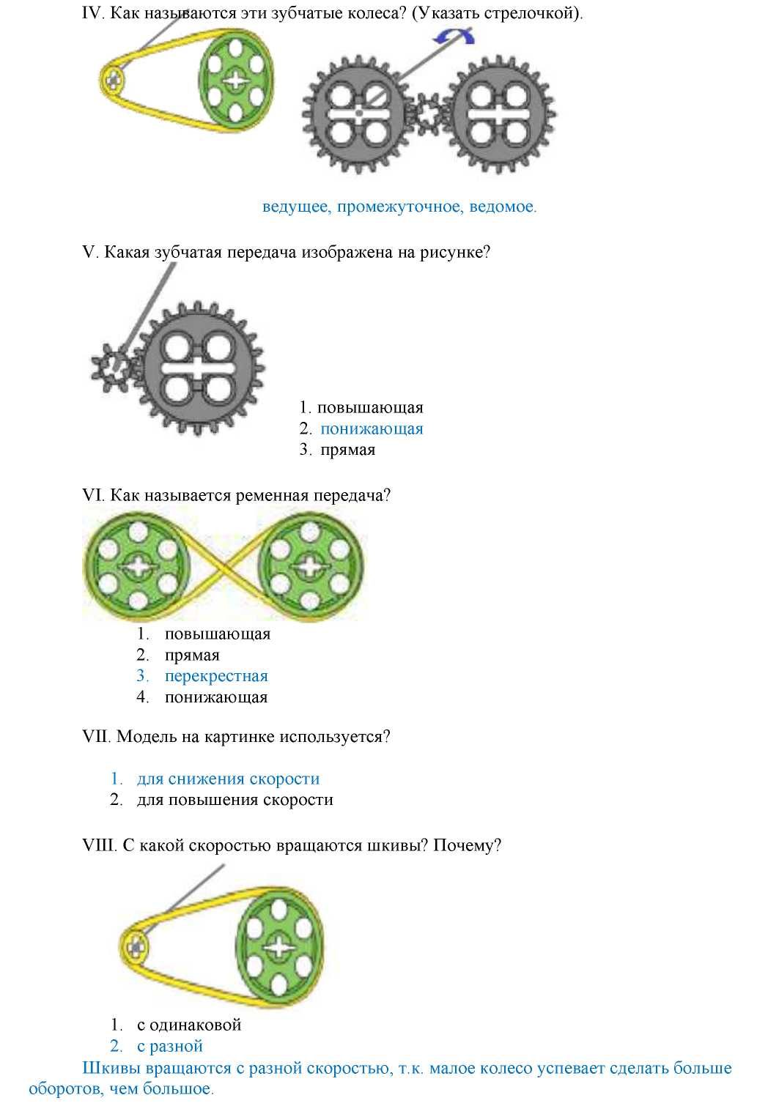

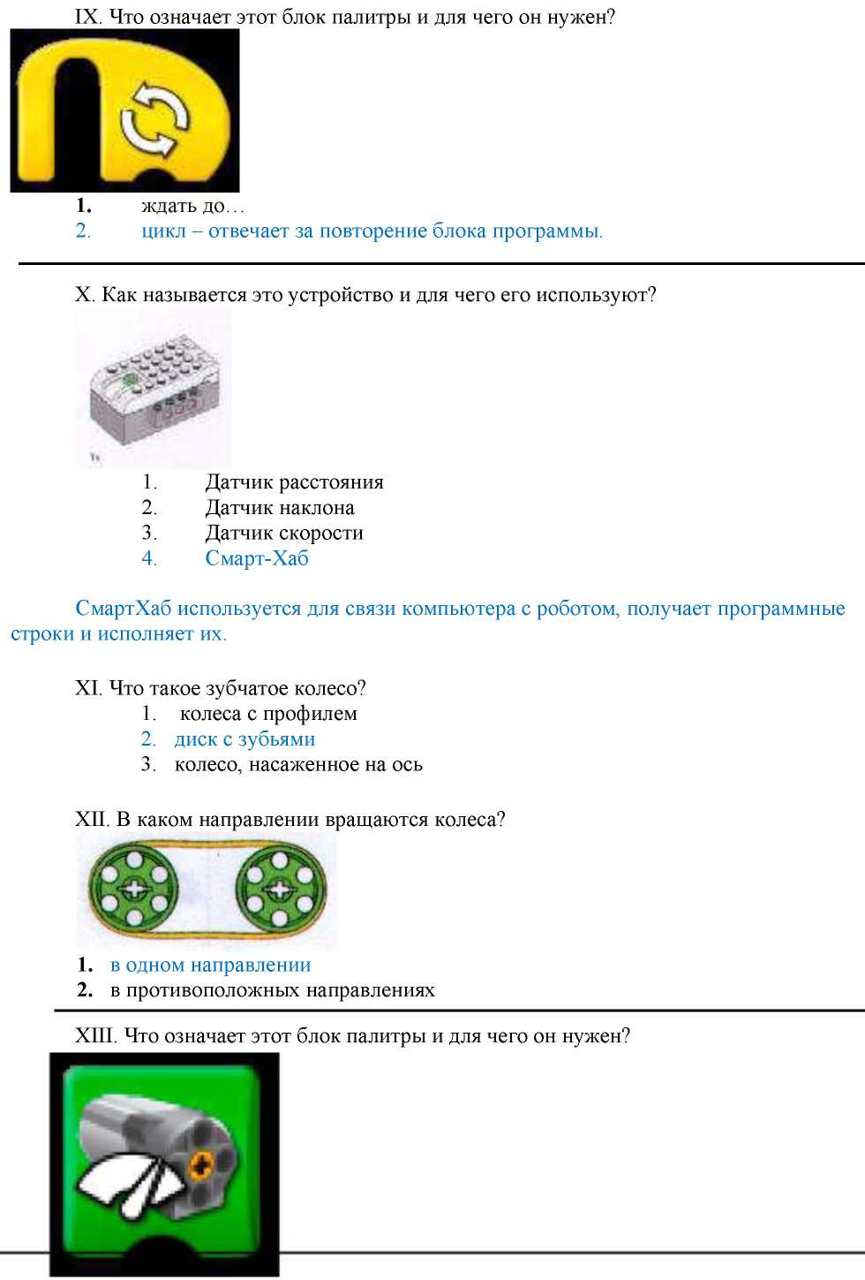

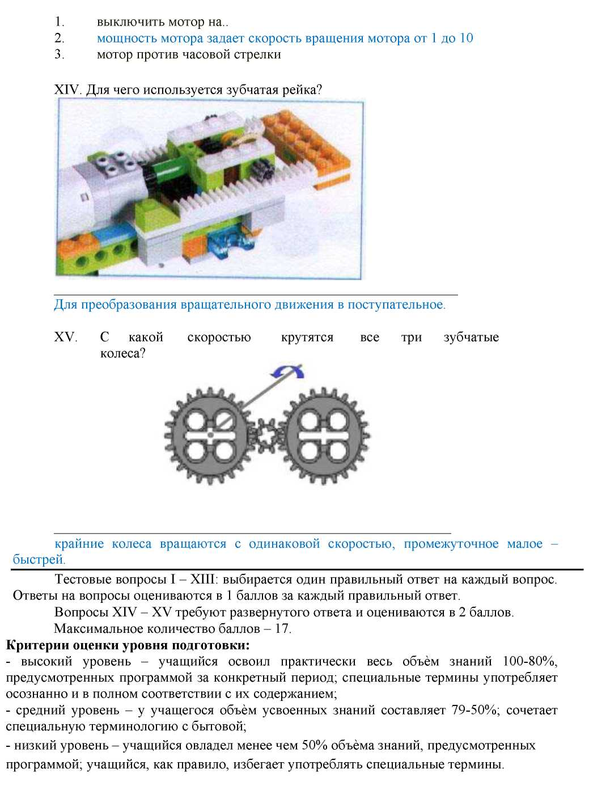

Текущий контроль
Цель: определение уровня знаний, умений по изученному материалу
Форма контроля: практическое задание
1. Сконструировать робота с разработкой:
- лабиринт с запоминанием пройденного маршрута;
-интеллектуальное СУМО;
-полигон ЦНИИ РТК;
-следование по линии с тремя датчиками освещённости

Критерии оценивания:
Высокий уровень знаний, умений: владеет теоретическими основами создания робототехнических устройств, придерживается правил безопасной работы с материалом и инструментами необходимыми при конструировании робототехнических средств, владеет терминологией, связанной с робототехникой, информатикой;
Средний уровень знаний, умений: частично владеет теоретическими основами создания робототехнических устройств, придерживается правил безопасной работы с материалом и инструментами необходимыми при конструировании робототехнических средств, имеет элементарные навыки конструирования и проектирования;
Низкий уровень знаний, умений: слабо владеет теоретическими основами создания робототехнических устройств, плохо владеет терминологией, связанной с робототехникой, не умеет работать согласно алгоритму программы действия.

Аттестация по завершении освоения программы
Цель: определения результативности освоения программы «Основы конструирования и IT-технологии»
Форма контроля: практическая работа
1. Сконструировать робота с разработкой:
- лабиринт с запоминанием пройденного маршрута;
-интеллектуальное СУМО;
-полигон ЦНИИ РТК;
-следование по линии с тремя датчиками освещённости
- преодоление препятствий

Критерии оценивания:
Высокий уровень знаний, умений, навыков: владеет теоретическими основами создания робототехнических устройств, придерживается правил безопасной работы с материалом и инструментами необходимыми при конструировании робототехнических средств, владеет терминологией, связанной с робототехникой, информатикой, создает программы для робототехнических средств, при помощи специализированных конструкторов;
Средний уровень знаний, умений: частично владеет теоретическими основами создания робототехнических устройств, придерживается правил безопасной работы с материалом и инструментами необходимыми при конструировании робототехнических средств, имеет элементарные навыки конструирования и проектирования, проводит сборку робототехнических средств, с применением конструкторов;
Низкий уровень знаний, умений: слабо владеет теоретическими основами создания робототехнических устройств, плохо владеет терминологией, связанной с робототехникой, не умеет работать согласно алгоритму программы действия, не умеет проводить сборку робототехнических средств самостоятельно, только с помощью педагога.

Методическое обеспечение
№ | Раздел или тема программы | Формы занятий | Приёмы и методы организации учебно-воспитательного процесса | Дидакти-ческий материал | Техническое оснащение занятий | Формы подведения итогов
1. | Введение в образовательную программу. Инструктаж по ТБ. Поведение в компьютер-ном классе | Традиционное занятие | Наглядный, словесные,  демонстра-ционный | Презен-тация по ТБ. | Мульти-медийный проектор, компьютерный класс, 15 ноутбуков | Опрос, тест «Правила поведения в компьютерном классе».
2 | Раздел Моделиро-вание. Моделиро-вание в среде графики и мультимедиа | Комбиниро-ванные занятия | Наглядный, словесные,  демонстра-ционный | Технологические карты | Мульти-медийный проектор, компьютерный класс, 15 ноутбуков | Демонстра-ция презента-ции, Обсужде-ние, практиче-ское занятие.
3. | Раздел Моделиро-вание видео в программе Windows Movie Мaker | Комбиниро-ванные занятия | Наглядный, словесные,  демонстра-ционный | Технологические карты | Мульти-медийный проектор, компьютерный класс, 15 ноутбуков | Демонстра-ция обучаю  щего фильма, беседа, обсуждениеПрактиче-ская работа
4. | Раздел Моделиро-вание в среде текстового редактора Word | Комбиниро-ванные занятия | Наглядный, словесные,  демонстра-ционный | Технологические карты | Мульти-медийный проектор, компьютерный класс, 15 ноутбуков | Демонстра-ция презента-ции, практиче-ское занятие. Обсужде-ние. Практиче-ская работа
5. | Введение в образователь-ную программу. Инструктаж по ТБ поведение в компьютер-ном классе | Комбиниро-ванные занятия | Наглядный, словесные,  демонстра-ционный | Презен-тация по ТБ. | Мульти-медийный проектор, компьютерный класс, 15 ноутбуков | Просмотр обучающее-го фильма. Обсужде-ние. Проект  Опрос, тест «Правила поведения в компьют.  классе».
6. | Моделиро-вание в электронных таблицах Excel | Комбиниро  ванные занятия | Наглядный, словесные,  демонстра-ционный | Технологические карты | Мульти-медийный проектор, компьютерный класс, 15 ноутбуков | Демонстра-ция презента-ции. Практиче-ское занятие. Опрос, беседа.
7. | Раздел Моделиро-вание в базах данных Access | Комбиниро-ванные занятия | Наглядный, словесные,  демонстра-ционный | Технологические карты | Мульти-медийный проектор, компьютерный класс, 15 ноутбуков | Демонстра-ция презента-ции. Практиче-ское занятие. Опрос, беседа.
8. | Итоговое занятие. Викторина. Защита проектов. Тестирование | Практическое занятие | Практиче-ский; фронтальный, словесные | Технологические карты, тест | Мульти-медийный проектор, компьютерный класс, 15 ноутбуков | Подведение итогов. Игра. Тестирова-ние

10. Модифицированная, «Техно-Арт», 7-16 лет, 3 года (педагог – Шакирова З.А.).
2 год обучения
Входной контроль
Цель: выявление знаний учащихся на начальном уровне
Форма контроля: опрос «Введение в робототехнику»

- Что такое роботы?
- Какие виды роботов знаете?
- Умеете ли пользоваться роботами?
- Могут ли роботы, быть опасны и каким образом?
- Что вы знаете из истории возникновения роботов?
- Помечтаем вместе о будущем роботов? Знакомство с технологией ТРИЗ.
Практическая часть:
- Разбор/знакомство с боксом Lego Mindstorms EV3
- Принцип крепкого робота «Замок»
Критерии оценивания:
Высокий уровень: активен, отвечает на вопросы, не отвлекается в процессе сборки робота, умеет читать схемы сборки, соблюдает порядок на рабочем месте, хорошо справляется с поставленной задачей на уроке.
Средний уровень: умеет читать схемы сборки роботов, на рабочем столе хаотично, средние навыки работы кистью руки при работе с мелкими деталями (штифт), с поставленной задачей справляется частично.
Низкий уровень: ленивый, на столе беспорядок, отвлекается от сборки робота, путается в схеме сборки, имеет слаборазвитую моторику кисти рук при работе с мелкими деталями (штифт), не справляется с поставленной задачей на уроке.
Текущий контроль
Цель: Определение степени усвоения учащимися учебного материала.
Выявление детей отстающих и опережающих обучение
Форма контроля:
- ТБ при работе в кабинете робототехники.
- Назови среду программирования лего? Ответ:Lego Mindstorms EV3
- Перечисли основные детали конструктора Lego Mindstorms EV3
Ответ: балки, штифы, оси, рамки, шестеренки, крылья, боковые панели, датчики, шнуры соединения, моторы, шины, гусеничные валы, органайзер.
- Какие части робота приводят в движение весь механизм? Ответ: большой и средний или малый моторы.
- Перечисли датчики? Ответ: касания, цвета – света, ультразвук, балансировочный, инфракрасный, температуры.
- Алгоритм сборки робота по схеме? Ответ: изучение схемы, набор деталей, сборка, программирование, запуск, испытание, редактирование.

Критерии оценивания:
Высокий уровень – 3 балла
Средний уровень – 2 балла
Низкий уровень – 1 балл
Промежуточная аттестация
Цель: определение результативности усвоения программы 1 года обучения
Форма контроля: практическое задание

Задание 1
Укажи название блока программы

1) Мощность мотора
2) Мотор по часовой стрелке
3) Начать нажатием клавиши
4) Мотор против часовой стрелки
5) Экран
Задание 2
Укажи вид передачи

1) Понижающая
2) Повышающая
3) Промежуточная
Задание 3
Укажи название детали
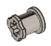
1) Ось
2) Втулка
3) Диск
4) Кулачок
5) Мотор
Задание 4
Укажи название детали
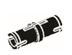
1) Пластина
2) Кирпич
3) Штифт
4) Кулачок
5) Мотор
Задание 5
Укажи название детали

1) Ось
2) Втулка
3) Диск
4) Кулачок
5) Мотор
Задание 6
Укажи название блока программы

1) Начало
2) Мотор по часовой стрелке
3) Звук
4) Выключить мотор
5) Экран
Задание 7
Укажи название блока программы

1) Начало
2) Мотор по часовой стрелке
3) Звук
4) Мотор против часовой стрелки
5) Экран
Задание 8
Укажи название блока программы

1) Мощность мотора
2) Мотор по часовой стрелке
3) Начать нажатием клавиши
4) Выключить мотор
5) Экран
Задание 9
Укажи название блока программы

1) Мощность мотора
2) Мотор по часовой стрелке
3) Начать нажатием клавиши
4) Мотор против часовой стрелки
5) Экран
Задание 10
Укажи название блока программы

1) Мощность мотора
2) Мотор по часовой стрелке
3) Цикл
4) Выключить мотор
5) Экран
Задание 11
Укажи название блока программы

1) Ждать
2) Мотор по часовой стрелке
3) Цикл
4) Выключить мотор
5) Экран
Задание 12
Укажи название детали
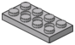
1) Пластина
2) Кирпич
3) Штифт
4) Кулачок
5) Мотор
Задание 13
Укажи название блока программы

1) Начало
2) Мотор по часовой стрелке
3) Начать нажатием клавиши
4) Мотор против часовой стрелки
5) Экран
Задание 14
Укажи название детали

1) Ось
2) Втулка
3) Диск
4) Кулачок
5) Мотор
Задание 15
Укажи название детали

1) Пластина
2) Кирпич
3) Штифт
4) Кулачок
5) Мотор
Задание 16
Укажи название детали
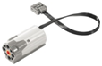
1) Пластина
2) Кирпич
3) Штифт
4) Кулачок
5) Мотор
Задание 17
Укажи вид передачи

1) Понижающая
2) Повышающая
3) Промежуточная

Задание 18
Укажи вид передачи

1) Понижающая
2) Повышающая
3) Промежуточная

Задание 19
Укажи название детали
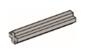
1) Ось
2) Втулка
3) Диск
4) Кулачок
5) Мотор
Задание 20
Укажи название блока программы
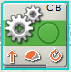
1) Мощность мотора
2) Мотор по часовой стрелке
3) Движение
4) Ехать вперед
5) Датчики С и В
Задание 21
Укажи название блока программы
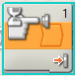
1) Ожидание
2) Цикл
3) Движение
4) Ожидание датчика касания
5) Датчики С и В
Задание 22
Укажи название детали
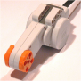
1) Блок EV3
2) Датчик касания
3) Мотор
4) Ультразвуковой датчик
5) Датчик цвета
Задание 23
Укажи название детали
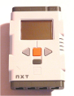
1) Блок EV3
2) Датчик касания
3) Мотор
4) Ультразвуковой датчик
5) Датчик цвета
Задание 24
Укажи название детали
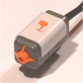
1) Блок EV3
2) Датчик касания
3) Мотор
4) Ультразвуковой датчик
5) Датчик цвета
Задание 25
Укажи название детали
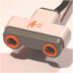
1) Блок EV3
2) Датчик касания
3) Мотор
4) Ультразвуковой датчик
5) Датчик цвета
Задание 26
Укажи название детали
1) Блок EV3
2) Датчик звука
3) Мотор
4) Ультразвуковой датчик
5) Датчик цвета

Критерии оценивания:
Правильный ответ – 1 балл.

Высокий уровень – 22-26 баллов.
Средний уровень – 15-21 баллов.
Низкий уровень – 0-14 баллов.

3 год обучения
Входной контроль
Цель:
Форма контроля: спортивные старты роботов «Автогонки»
Все участники заранее собирают картинг, болид – гоночный автомобиль. Можно по схеме, самостоятельная сборка робота (не по схеме) оценивается как дополнительный один балл. В день стартов все участники регистрируют своего робота, как готового, если робот не готов – 0 баллов. Если участник пропускает старты по уважительной причине с готовым и испытанным роботом ставится низкий балл – 1. Роботы по сигналу стартуют от готовой разметки «СТАРТ» к разметке «ФИНИШ». Управление роботом идет дистанционно, через приложение «Remot ev3», либо сенсорный пульт. Робот первым достигший финиша становится победителем автогонок. Роботы, достигшие разметки финиш и не сломавшиеся получают высокий уровень – 3 балла. Роботы, съехавшие с дистанции, либо сломавшиеся и требующие починки получают средний балл – 2.

Критерии оценивания:
Высокий уровень: знает и правильно применяет названия деталей, электронных компонентов. Знает и применяет основные правила по ТБ.
Средний уровень: на достаточном уровне знает и правильно применяет названия деталей, электронных компонентов. Имеет представления об основных правилах ТБ.
Низкий уровень: затрудняется в знании и применении названий деталей, электронных компонентов. Не знает и не применяет основные правила ТБ.

Текущий контроль

Цель: определение уровня знаний, умений по изученному материалу
Форма контроля: практическое задание

1. Сконструировать робота с разработкой:
- лабиринт с запоминанием пройденного маршрута;
-интеллектуальное СУМО;
-полигон ЦНИИ РТК;
-следование по линии с тремя датчиками освещённости

Критерии оценивания:
Высокий уровень знаний, умений: владеет теоретическими основами создания робототехнических устройств, придерживается правил безопасной работы с материалом и инструментами необходимыми при конструировании робототехнических средств, владеет терминологией, связанной с робототехникой, информатикой;
Средний уровень знаний, умений: частично владеет теоретическими основами создания робототехнических устройств, придерживается правил безопасной работы с материалом и инструментами необходимыми при конструировании робототехнических средств, имеет элементарные навыки конструирования и проектирования;
Низкий уровень знаний, умений: слабо владеет теоретическими основами создания робототехнических устройств, плохо владеет терминологией, связанной с робототехникой, не умеет работать согласно алгоритму программы действия.

Аттестация по завершении освоения программы
Цель: определение результативности освоения программы «Техно-Арт»
Форма контроля: защита инженерных проектов
Сконструировать робота с разработкой:
- лабиринт с запоминанием пройденного маршрута;
-интеллектуальное СУМО;
-полигон ЦНИИ РТК;
-следование по линии с тремя датчиками освещённости
- преодоление препятствий
Критерии оценивания:
Высокий уровень знаний, умений, навыков: владеет теоретическими основами создания робототехнических устройств, придерживается правил безопасной работы с материалом и инструментами необходимыми при конструировании робототехнических средств, владеет терминологией, связанной с робототехникой, информатикой, создает программы для робототехнических средств, при помощи специализированных конструкторов;
Средний уровень знаний, умений: частично владеет теоретическими основами создания робототехнических устройств, придерживается правил безопасной работы с материалом и инструментами необходимыми при конструировании робототехнических средств, имеет элементарные навыки конструирования и проектирования, проводит сборку робототехнических средств, с применением конструкторов;
Низкий уровень знаний, умений: слабо владеет теоретическими основами создания робототехнических устройств, плохо владеет терминологией, связанной с робототехникой, не умеет работать согласно алгоритму программы действия, не умеет проводить сборку робототехнических средств самостоятельно, только с помощью педагога

Методическое обеспечение
2 год обучения
№ | Раздел или тема программы | Формы занятий | Приёмы и методы организации учебно-воспитательного процесса | Дидактический материал | Техническое оснащение занятий | Формы подведения итогов
1 | Вводное занятие.  Техника безопасности в компьютерном классе. ПДД. Материалы и инструменты. Инструктаж по ТБ. Мы пешеходы. | Беседа | Работа по образцу | Фотографии, инструкционные карты. | Мультимедийный проектор | Опрос
2 | Робототехника. Робототехнические системы. Знакомство с учебным оборудованием для занятий по робототехнике. Правила работы с наборами конструктора Лего. Классы роботов. Манипуляционный робот. Мобильный робот. Среда Lego Mindstorms EV3. | Практическое занятие | Работа по схеме в программе | Испытательные дорожки с разметкой | Мультимедийный проектор | Контрольный заезд
3 | ТРИЗ. Метод «Обратить вред в пользу». Искусственный интеллект. Робототехнические системы. Интеллектуальные роботы. Справочные системы. Компоненты роботов. Приводы. Двигатели. Конструирование и программирование творческого робота. Среда Lego Mindstorms EV3. | Практическое занятие | Работа по схеме в программе | Испытательные дорожки с разметкой | Мультимедийный проектор | Контрольный заезд
4 | ТРИЗ. Метод «Морфологический ящик». Робототехнические системы. Роботы – симуляторы. Алгоритм. Свойства алгоритма. Система команд исполнителя. Способы перемещения. Колёсные и гусеничные роботы. Шагающие роботы. Другие методы перемещения. Летающие роботы (в том числе БПЛА – беспилотные летательные аппараты). Ползающие роботы. Роботы, перемещающиеся по вертикальным поверхностям. Плавающие роботы.  Конструирование и программирование интеллектуального робота. Работа в среде Lego Mindstorms EV3. | Практическое занятие | Работа по схеме в программе | Испытательные дорожки с разметкой | Мультимедийный проектор | Контрольный заезд
5 | Мы пассажиры. Сигнал светофора. | Беседа | Работа по образцу | Фотографии, инструкционные карты,. | Мультимедийный проектор | Опрос
6 | Концепт – кары. Робототехнические системы. ТРИЗ. Метод фокальных объектов. Моторы для роботов. Роботы и автомобили. Кольцевые автогонки. Сервопривод. Тахометр. Системы управления. Типы управления робототехнических систем. Биотехнические РС. Автоматические РС. Интерактивные РС. Конструирование и программирование интеллектуального спортивного робота. Работа в среде Lego Mindstorms EV3. | Практическое занятие | Работа по схеме в программе | Испытательные дорожки с разметкой | Мультимедийный проектор | Контрольный заезд
7 | Компьютерное моделирование. Робототехнические системы. Модели и моделирование. ТРИЗ. Метод «Моделирование Маленькими Человечками» (ММЧ). Подвиды современных роботов. Промышленные роботы. Медицинские роботы. Бытовые роботы. Роботы для обеспечения безопасности. Боевые роботы. Роботы – ученые. Проектная деятельность в группах. Разработка творческих проектов. Сборка и исследование моделей роботов на выбор. Интернет - материалы. Проект «Траектория». Проект «Экология». Работа в среде Lego Mindstorms EV3. | Практическое занятие | Работа по схеме в программе | Испытательные дорожки с разметкой | Мультимедийный проектор | Контрольный заезд
8 | ТРИЗ. Метод «Мозговой штурм». Робототехнические системы. Вспомогательные алгоритмы. Вложенные циклы. Вспомогательные алгоритмы. Проект «Транспорт. Правильный тахометр». Внедрение роботов в сферы деятельности человека. Замена людского труда в опасных видах деятельности, так и в повседневной жизни человечества. Проектная деятельность в группах. Разработка творческих проектов. Сборка и исследование моделей роботов на выбор. Интернет - материалы. Работа в среде Lego Mindstorms EV3. | Практическое занятие | Работа по схеме в программе | Испытательные дорожки с разметкой | Мультимедийный проектор | Контрольный заезд
9 | Итоговое занятие. Подведение итогов работы детского объединения за учебный год.  Выставка творческих работ учащихся. | Беседа | Работа по образцу | Фотографии, инструкционные карты. | Мультимедийный проектор | Опрос
3 год обучения
№ | Раздел или тема программы | Формы занятий | Приёмы и методы организации учебно-воспитательного процесса | Дидактический материал | Техническое оснащение занятий | Формы подведения итогов
1 | Вводное занятие. Техника безопасности в компьютерном классе. Материалы и инструменты. Инструктаж по ТБ. ПДД. Мы пешеходы. | Беседа | Работа по образцу | Фотографии, инструкционные карты. | Мультимедийный проектор | Опрос
2 | Союз машиностроителей России «Профи». Робототехника и машиностроение. Передовые направления в машиностроении. Система автоматического управления. Правила работы. Культура производства. Робототехнические системы. Проект «Инженерная книга» Среда Lego Mindstorms EV3. | Практическое занятие | Работа по схеме в программе | Испытательные дорожки с разметкой | Мультимедийный проектор | Контрольный заезд
3 | Станки промышленные. Токарный станок. Сверлильный станок. Фрезерный станок. Пресс. Конструирование и программирование робота. Транспортер. Элеватор. Вилочный погрузчик Ножничный подъёмник. Манипулятор. Работа в среде Lego Mindstorms EV3. | Практическое занятие | Работа по схеме в программе | Испытательные дорожки с разметкой | Мультимедийный проектор | Контрольный заезд
4 | Космонавтика. Роботы в космосе. Проект «Спутник». Проект «Живой груз в космосе». Проект «Х». Конструирование и программирование интеллектуального робота. Работа в среде Lego Mindstorms EV3. | Практическое занятие | Работа по схеме в программе | Испытательные дорожки с разметкой | Мультимедийный проектор | Контрольный заезд
5 | ПДД. Мы пассажиры. Мы пешеходы. | Беседа | Работа по образцу | Фотографии, инструкционные карты. | Мультимедийный проектор | Опрос
6 | Концепт – кары. Настройки для поворотов. Сервопривод. Тахометр. Локомотив, трактор. Типы управления робототехнических систем. Телескопический подъемник. Стрелочный перевод. Автоматический железнодорожный переезд. Робототехнические системы. Моторы для роботов. Роботы и автомобили. Кольцевые автогонки. Работа в среде Lego Mindstorms EV3. | Практическое занятие | Работа по схеме в программе | Испытательные дорожки с разметкой | Мультимедийный проектор | Контрольный заезд
7 | Разработка творческих проектов. Сборка и исследование моделей роботов на выбор. Проблема внедрения и использования роботов с социальную сферу. Проект на выбор. Работа в среде Lego Mindstorms EV3. | Практическое занятие | Работа по схеме в программе | Испытательные дорожки с разметкой | Мультимедийный проектор | Контрольный заезд
8 | Замена людского труда в опасных видах деятельности, так и в повседневной жизни человечества. Канатный подвес. Полиспаст. Проектная деятельность в группах. Разработка творческих проектов. Сборка и исследование моделей роботов на выбор. Работа в среде Lego Mindstorms EV3. Проектная деятельность в группах. Разработка творческих проектов. Сборка и исследование моделей роботов на выбор. Интернет - материалы. Работа в среде Lego Mindstorms EV3. | Практическое занятие | Работа по схеме в программе | Испытательные дорожки с разметкой | Мультимедийный проектор | Контрольный заезд
9 | Безопасность движения. Зачетный урок. | Беседа | Работа по образцу | Фотографии, инструкционные карты,. | Мультимедийный проектор | Опрос
10 | Итоговое занятие. Подведение итогов работы детского объединения за учебный год.  Выставка творческих работ обучающихся. | Беседа | Работа по образцу | Фотографии, инструкционные карты. | Мультимедийный проектор | Опрос

